

**BỘ GIÁO DỤC VÀ ĐÀO TẠO**

**TRƯỜNG ĐẠI HỌC SƯ PHẠM KỸ THUẬT TP. HCM**

**KHOA CÔNG NGHỆ THÔNG TIN**

🙠🙟🕮🙝🙢



**BÁO CÁO ĐỒ ÁN CUỐI KÌ**

**NGÔN NGỮ LẬP TRÌNH PYTHON**

**Tên đề tài: Thiết kế và xây dựng ứng dụng xem tin tức kết hợp dự báo thời tiết và quản lí lịch trình**

|  |  |
| --- | --- |
| **Nhóm sinh viên thực hiện** | |
| **Họ và tên:** Trần Phúc Toàn | **MSSV:** 23110344 |
| **Họ và tên:** Phan Việt Tuấn | **MSSV:** 23110355 |
| **Họ và tên:** Bùi Phúc Nhân | **MSSV:** 23110278 |

**Giảng viên:** Phan Thị Thể

**Thành phố Hồ Chí Minh, Tháng 12 năm 2024**



**BỘ GIÁO DỤC VÀ ĐÀO TẠO**

**TRƯỜNG ĐẠI HỌC SƯ PHẠM KỸ THUẬT TP. HCM**

**KHOA CÔNG NGHỆ THÔNG TIN**

🙠🙟🕮🙝🙢



**BÁO CÁO ĐỒ ÁN CUỐI KÌ**

**NGÔN NGỮ LẬP TRÌNH PYTHON**

**Tên đề tài: Thiết kế và xây dựng ứng dụng xem tin tức kết hợp dự báo thời tiết và quản lí lịch trình**

|  |  |
| --- | --- |
| **Nhóm sinh viên thực hiện** | |
| **Họ và tên:** Trần Phúc Toàn | **MSSV:** 23110344 |
| **Họ và tên:** Phan Việt Tuấn | **MSSV:** 23110355 |
| **Họ và tên:** Bùi Phúc Nhân | **MSSV:** 23110278 |

**Giảng viên:** Phan Thị Thể

**Thành phố Hồ Chí Minh, Tháng 12 năm 2024**

**TÓM TẮT ĐỀ TÀI**

Trong thời đại công nghệ phát triển nhanh chóng, việc tích hợp các chức năng hữu ích vào một ứng dụng không chỉ giúp tiết kiệm thời gian mà còn mang lại trải nghiệm tiện lợi hơn cho người dùng. Nhóm tác giả đã lấy cảm hứng từ Google News trên các thiết bị Android, nơi thông tin được trình bày gọn gàng, dễ tiếp cận, tích hợp thông tin thời tiết giúp người dùng dễ dàng nắm bắt.

Mục tiêu chính của đề tài là phát triển một ứng dụng đa năng, thân thiện với người dùng, cung cấp thông tin nhanh chóng, chính xác và hỗ trợ quản lý thời gian hiệu quả. Với việc tích hợp các tính năng chính như xem tin tức, dự báo thời tiết và quản lý lịch trình cá nhân, ứng dụng này không chỉ đáp ứng nhu cầu thông tin hàng ngày mà còn giúp người dùng tổ chức cuộc sống một cách khoa học hơn.

Thông qua việc sử dụng ngôn ngữ Python cùng thư viện CustomTkinter, nhóm tác giả đã xây dựng giao diện hiện đại, dễ sử dụng và có khả năng mở rộng tốt. Báo cáo này sẽ trình bày chi tiết quá trình phát triển ứng dụng, đánh giá các ưu điểm, hạn chế, mức độ đáp ứng yêu cầu và đề xuất hướng phát triển trong tương lai nhằm cải thiện sản phẩm.

**MỤC LỤC**

**PHẦN 1: MỞ ĐẦU 1**

1. Tính cấp thiết và lý do chọn đề tài. 1

2. Mục đích nghiên cứu 2

3. Đối tượng và phạm vi nghiên cứu 2

4. Cấu trúc của báo cáo: 2

**PHẦN 2: NỘI DUNG 4**

**CHƯƠNG 1: CƠ SỞ LÝ THUYẾT 4**

***1.1. Khái quát sơ lược về API và RSS Feed 4***

*1.1.1. Khái niệm và cơ chế hoạt động của API 4*

***1.2. Tổng quan về các công cụ và thư viện Python hỗ trợ phát triển ứng dụng 5***

*1.2.1. Tổng quan về Python và khả năng ứng dụng trong phát triển phần mềm 5*

***1.3. Nguyên tắc thiết kế giao diện người dùng 7***

**CHƯƠNG 2: THIẾT KẾ - TRIỂN KHAI HỆ THỐNG. ĐÁNH GIÁ KẾT QUẢ ĐẠT ĐƯỢC 8**

***2.1. Phân tích yêu cầu hệ thống và kịch bản hoạt động 8***

*2.1.2. Yêu cầu phi chức năng 9*

*2.1.3. Đối tượng sử dụng và kịch bản hoạt động 10*

***2.2. Thiết kế hệ thống và quy trình triển khai 11***

*2.2.1. Sơ đồ tổng quan kiến trúc hệ thống 11*

*2.2.2. Xây dựng giao diện chính của ứng dụng 13*

*2.2.3. Kết nối và xử lý dữ liệu tin tức từ RSS Feed 22*

*2.2.4. Triển khai chức năng dự báo thời tiết với API, lấy thông tin địa chỉ qua địa chỉ ip 25*

*2.2.5. Lập trình và tối ưu hệ thống quản lý lịch trình 29*

***2.3 Chạy demo và kết quả kiểm thử ứng dụng 35***

*2.3.1. Kết quả chạy thử nghiệm các chức năng chính 35*

*2.3.2. Phân tích ưu điểm và hạn chế của ứng dụng 44*

*2.3.3. Đánh giá mức độ đáp ứng yêu cầu ban đầu và đề ra hướng phát triển 45*

**Danh mục tham khảo 48**

# PHẦN 1: MỞ ĐẦU

## Tính cấp thiết và lý do chọn đề tài.

Trong bối cảnh công nghệ số phát triển nhanh chóng và nhu cầu tiếp cận thông tin ngày càng gia tăng, việc xây dựng một ứng dụng tích hợp tin tức, dự báo thời tiết và quản lý lịch trình trở thành một giải pháp đầy tiềm năng và thực tiễn. Nhóm tác giả chọn đề tài này xuất phát từ những thách thức và nhu cầu thực tế của người dùng trong môi trường công nghệ hiện đại.

Trước hết, cuộc sống hiện đại đang đòi hỏi những giải pháp công nghệ thông minh, tiện lợi và đa chức năng. Người dùng ngày nay không chỉ mong muốn tiếp cận thông tin nhanh chóng mà còn mong đợi sự tích hợp liền mạch giữa các dịch vụ. Một ứng dụng kết hợp tin tức, thời tiết và lịch trình sẽ là công cụ giải quyết triệt để nhu cầu này. Người dùng có thể dễ dàng tra cứu thông tin thời sự, kiểm tra dự báo thời tiết và quản lý các hoạt động cá nhân tại một địa điểm duy nhất, tiết kiệm tối đa thời gian.

Về mặt công nghệ, đề tài này mở ra cơ hội tuyệt vời để nghiên cứu và ứng dụng các công nghệ tiên tiến. Việc tích hợp các API để lấy dữ liệu thời tiết, sử dụng RSS feed để lấy thông tin về tin tức và phát triển hệ thống quản lý lịch trình đòi hỏi các kỹ năng lập trình chuyên sâu. Thông qua đó nhóm tác giả sẽ được trải nghiệm thực tế trong việc xử lý dữ liệu, thiết kế giao diện người dùn, và giải quyết các thách thức kỹ thuật phức tạp như đồng bộ hóa dữ liệu, cập nhật thông tin theo thời gian thực và đảm bảo trải nghiệm người dùng mượt mà.

Tính ứng dụng của đề tài còn được thể hiện ở khả năng giải quyết những nhu cầu thực tế của người dùng. Trong một xã hội năng động, việc có một công cụ giúp dự đoán và chuẩn bị cho các hoạt động là vô cùng quan trọng. Ứng dụng sẽ hỗ trợ người dùng lập kế hoạch chi tiết dựa trên các thông tin thời tiết chính xác, giúp họ chủ động điều chỉnh lịch trình, lựa chọn trang phục phù hợp, hoặc thậm chí là quyết định những hoạt động ngoài trời một cách thông minh.

Với xu hướng số hóa ngày càng mạnh mẽ và nhu cầu trải nghiệm công nghệ tiện ích, sản phẩm này có thể trở thành một giải pháp hữu hiệu cho nhiều đối tượng người dùng, từ sinh viên, nhân viên văn phòng cho đến những người thích khám phá và du lịch.

Với những lý do trên, việc xây dựng ứng dụng tin tức kết hợp dự báo thời tiết và quản lý lịch trình không chỉ là một đề tài học thuật đơn thuần, mà còn là một dự án có ý nghĩa, mang tính ứng dụng cao và đầy triển vọng trong bối cảnh công nghệ hiện nay.

## Mục đích nghiên cứu

Phát triển ứng dụng đa chức năng, tích hợp các API tin tức và thời tiết nhằm cung cấp thông tin tin tức nhanh chóng, hỗ trợ tra cứu dự báo thời tiết và công cụ quản lí lịch trình cá nhân hiệu quả

Mục tiêu dài hạn của dự án là xây dựng nền tảng ứng dụng có tính mở rộng, tạo tiền đề cho các tính năng nâng cao như trợ lý ảo và gợi ý cá nhân hóa. Sản phẩm không chỉ là đề tài nghiên cứu, mà còn là giải pháp công nghệ thực tiễn, đáp ứng nhu cầu người dùng trong kỷ nguyên số.

## Đối tượng và phạm vi nghiên cứu

* Đối tượng nghiên cứu chính của đồ án là việc xây dựng ứng dụng desktop tích hợp tin tức và dự báo thời tiết. Sử dụng Python với CustomTkinter để thiết kế giao diện, tích hợp RSS Feed và API thời tiết để lấy dữ liệu..
* Nghiên cứu các phương pháp thiết kế giao diện người dùng đơn giản, thân thiện, tối ưu hóa trải nghiệm sử dụng trên desktop.
* Khảo sát cách tích hợp các tính năng quản lý lịch trình, nhắc nhở người dùng về sự kiện quan trọng song song với việc hiển thị thông tin thời tiết và tin tức.
* Đối tượng người dùng: Sinh viên, người đi làm cần công cụ cập nhật tin tức, thời tiết và quản lý công việc hàng ngày.
* Giới hạn: Chỉ hỗ trợ trên Windows và giới hạn tin tức từ các nguồn RSS Feed cố định.

## 4. Cấu trúc của báo cáo:

Bài báo cáo gồm 3 phần chính và được triển khai như sau

* *Phần 1: Lời mở đầu:*

Trình bày lý do chọn đề tài, mục đích nghiên cứu, đối tượng và phạm vi nghiên cứu. Đồng thời, phần mở đầu giới thiệu tổng quan về cấu trúc bài tiểu luận.

* *Phần 2: Nội dung* - Đây là phần trọng tâm, gồm hai chương chính:

Chương 1: Cơ sở lý thuyết – Cung cấp các kiến thức nền tảng liên quan đến đề tài, bao gồm công nghệ tích hợp API, RSS Feed, nguyên tắc thiết kế giao diện người dùng, và các lý thuyết liên quan đến quản lý lịch trình.

Chương 2: Thiết kế và triển khai hệ thống – Trình bày chi tiết quy trình phân tích yêu cầu, thiết kế kiến trúc hệ thống, triển khai các chức năng chính như hiển thị tin tức, dự báo thời tiết, và quản lý lịch trình. Phần này cũng đánh giá kết quả thử nghiệm và phân tích ưu, nhược điểm của ứng dụng.

* *Phần 3: Kết luận và khuyến nghị*

Tóm lược những nội dung chính của bài tiểu luận, đánh giá mức độ đạt được của mục tiêu nghiên cứu, chỉ ra những hạn chế và đề xuất hướng phát triển ứng dụng trong tương lai.

# PHẦN 2: NỘI DUNG

## CHƯƠNG 1: CƠ SỞ LÝ THUYẾT

### 1.1. Khái quát sơ lược về API và RSS Feed

#### 1.1.1. Khái niệm và cơ chế hoạt động của API

API (Application Programming Interface) là một tập hợp các quy tắc và giao thức cho phép các ứng dụng hoặc dịch vụ giao tiếp với nhau. Nó đóng vai trò trung gian, giúp một phần mềm hoặc ứng dụng truy cập các chức năng, dữ liệu, hoặc dịch vụ của một phần mềm khác mà không cần biết chi tiết bên trong [1].

API chủ yếu bao gồm Web API, sử dụng HTTP hoặc HTTPS để giao tiếp giữa client và server. Các loại API khác có thể kể đến là Library API (do thư viện phần mềm cung cấp) và Operating System API (giúp ứng dụng truy cập tài nguyên hệ điều hành). API hoạt động qua ba bước chính: Đầu tiên, client gửi yêu cầu tới server, bao gồm URL, phương thức HTTP, tham số đầu vào và thông tin xác thực. Sau đó, server xử lý yêu cầu, kiểm tra dữ liệu và thực hiện hành động tương ứng. Cuối cùng, server gửi phản hồi về client dưới dạng dữ liệu (thường là JSON hoặc XML) [2].

| **Bước** | **Mô tả** |
| --- | --- |
| **1.Request (Yêu cầu)** | Ứng dụng client gửi yêu cầu tới server thông qua API. Yêu cầu có thể bao gồm: URL, phương thức HTTP (GET, POST), tham số đầu vào (như tên thành phố), và thông tin xác thực (API key). |
| **2. Server xử lý yêu cầu** | Server nhận yêu cầu, xác minh dữ liệu, thực hiện hành động cần thiết (như truy xuất dữ liệu từ cơ sở dữ liệu hoặc dịch vụ khác) và chuẩn bị phản hồi. |
| **3. Response (Phản hồi)** | Server gửi lại phản hồi dưới dạng dữ liệu (thường là JSON hoặc XML) cho ứng dụng client. Phản hồi này có thể bao gồm thông tin yêu cầu, ví dụ: dữ liệu thời tiết, tin tức, v.v. |

API thời tiết là công cụ mạnh mẽ cho phép các ứng dụng và hệ thống truy xuất thông tin thời tiết từ các dịch vụ trực tuyến như các đài khí tượng, vệ tinh, và các nguồn dữ liệu khác [3]. Khi người dùng hoặc ứng dụng cần thông tin thời tiết, một yêu cầu HTTP được gửi đến server cung cấp API. Yêu cầu này có thể bao gồm thông tin như tên thành phố, tọa độ địa lý (vĩ độ, kinh độ), hoặc mã bưu điện để xác định vị trí. API yêu cầu người dùng cung cấp một API key – một mã khóa duy nhất để xác thực và giám sát người dùng truy cập dịch vụ.

Sau khi nhận yêu cầu, server API truy vấn cơ sở dữ liệu hoặc dịch vụ đối tác để lấy thông tin thời tiết và trả về dữ liệu dưới dạng JSON hoặc XML, bao gồm nhiệt độ, độ ẩm, gió, tình trạng thời tiết và dự báo. OpenWeather API cung cấp các dữ liệu chi tiết như dự báo hiện tại, 5 ngày, theo giờ, và lịch sử thời tiết [4]. Các ứng dụng có thể yêu cầu thông tin nhanh chóng và tự động, nhưng dữ liệu có thể không chính xác hoàn toàn, đặc biệt ở các khu vực thiếu trạm đo đạc hoặc trong thời tiết cực đoan.

* + 1. *Khái niệm và nguyên tắc hoạt động của RSS Feed*

RSS (Really Simple Syndication) là công nghệ cho phép website tự động cung cấp thông tin qua tệp XML, bao gồm bài viết, bản tin, podcast hoặc video từ các nguồn như trang web tin tức, blog, và dịch vụ trực tuyến. RSS Feed giúp người dùng nhận thông tin mới mà không cần truy cập trực tiếp vào website. là một công nghệ cho phép các website [5].

RSS Feed là tệp XML gồm hai phần chính: Channel và Item. Channel chứa thông tin về kênh như tên, mô tả và đường dẫn website, trong khi Item chứa chi tiết bài viết như tiêu đề, mô tả, đường dẫn và ngày xuất bản.*Nguyên tắc hoạt động của RSS Feed:*

RSS Feed hoạt động theo một chu trình đơn giản nhưng hiệu quả. Đầu tiên, các website hoặc dịch vụ trực tuyến tạo ra một file RSS Feed, thông qua đó cung cấp thông tin mới nhất từ website của họ. File RSS Feed này chứa các thông tin như tiêu đề bài viết, mô tả ngắn gọn và đường dẫn đến bài viết đầy đủ.[5].

Khi người dùng đăng ký kênh RSS, trình đọc RSS tự động kiểm tra các Feed để tìm bài viết mới. Khi có bài viết mới, Feed được cập nhật và trình đọc hiển thị thông tin mới, giúp người dùng nhận thông tin mà không cần truy cập từng website.

### 1.2. Tổng quan về các công cụ và thư viện Python hỗ trợ phát triển ứng dụng

#### 1.2.1. Tổng quan về Python và khả năng ứng dụng trong phát triển phần mềm

Python là ngôn ngữ lập trình bậc cao, nổi bật với cú pháp đơn giản, dễ học và ứng dụng rộng rãi. Ra mắt vào năm 1991, Python nhanh chóng trở thành lựa chọn phổ biến nhờ tính dễ tiếp cận và mã nguồn mở, giúp lập trình viên viết mã dễ dàng và giảm thiểu lỗi [6].

Python trở thành công cụ phổ biến nhờ vào hệ sinh thái thư viện phong phú và khả năng tích hợp công nghệ tiên tiến. Các thư viện như Tkinter, CustomTkinter và API như requests giúp xây dựng ứng dụng desktop và web dễ dàng, từ việc truy xuất dữ liệu qua API (như thời tiết) đến việc tạo giao diện người dùng trực quan và phát triển tính năng phức tạp với ít mã lệnh.

Trong phát triển ứng dụng tin tức, dự báo thời tiết và quản lý lịch trình, Python là lựa chọn lý tưởng. Thư viện requests giúp lấy dữ liệu từ các nguồn tin tức (RSS) và dự báo thời tiết qua API. CustomTkinter cho phép xây dựng giao diện đẹp, dễ sử dụng cho ứng dụng desktop. Python cũng hỗ trợ các thư viện như schedule và datetime để quản lý lịch trình và gửi nhắc nhở người dùng về các sự kiện quan trọng.1.2.2. Thư viện Custom Tkinter

CustomTkinter là thư viện hỗ trợ xây dựng giao diện người dùng (GUI) cho ứng dụng Python. Với khả năng tạo giao diện đơn giản nhưng hiện đại, CustomTkinter là sự lựa chọn lý tưởng cho việc phát triển ứng dụng tích hợp tin tức, dự báo thời tiết và quản lý lịch trình. Thư viện này giúp tạo các thành phần giao diện như bảng tin tức, dự báo thời tiết, và các chức năng tương tác, đồng thời tối ưu hóa trải nghiệm người dùng.

CustomTkinter hỗ trợ các widget như thanh cuộn (scrollbars), khung chứa nội dung (frame), và nút bấm (button), giúp dễ dàng tạo giao diện mượt mà và dễ sử dụng [7]. Các widget này cho phép người dùng duyệt qua tin tức hoặc lịch trình một cách thuận tiện mà không gặp phải vấn đề về không gian màn hình.CustomTkinter cũng hỗ trợ đồng bộ hóa dữ liệu thời gian thực từ các API thời tiết hoặc RSS feed, nâng cao hiệu quả sử dụng và trải nghiệm người dùng.  
1.2.3. Các công cụ hỗ trợ kết nối API, RSS Feed và xử lý dữ liệu

Kết nối API: Trong Python, thư viện Requests là công cụ phổ biến để gửi yêu cầu HTTP đến các API như thời tiết hay tin tức. Điển hình, thư viện Requests còn giúp lấy dữ liệu thời tiết từ API OpenWeatherMap.

Kết nối và xử lý RSS Feed: Để lấy dữ liệu từ RSS Feed, thư viện Feedparser giúp phân tích và trích xuất thông tin từ các RSS Feed một cách dễ dàng. Feedparser có thể dùng để hiển thị tiêu đề và liên kết bài viết từ một nguồn tin RSS.

Xử lý và phân tích dữ liệu: BeautifulSoup là công cụ lý tưởng khi cần trích xuất dữ liệu từ các trang web không có API.

Xử lý dữ liệu JSON: Dữ liệu từ API thường ở định dạng JSON, và Python cung cấp thư viện JSON tích hợp để dễ dàng xử lý. Nó giúp chuyển đổi dữ liệu JSON thành dictionary để dễ thao tác

### 1.3. Nguyên tắc thiết kế giao diện người dùng

Khi xây dựng ứng dụng, thiết kế giao diện người dùng (UI) đóng vai trò quan trọng trong việc tạo ra trải nghiệm mượt mà và dễ sử dụng. Một giao diện tốt cần phải đảm bảo tính đơn giản và rõ ràng, giúp người dùng dễ dàng nhận biết và sử dụng các chức năng mà không bị rối mắt [8].

Tính nhất quán trong thiết kế giúp người dùng dễ dàng làm quen với ứng dụng, từ việc sử dụng các biểu tượng, màu sắc đến kiểu chữ. Các yếu tố trong giao diện cần phản hồi ngay lập tức với người dùng, thể hiện qua phản hồi nhanh và rõ ràng mỗi khi người dùng thực hiện thao tác.

Một giao diện tương tác dễ dàng và trực quan sẽ giúp người dùng hoàn thành nhiệm vụ nhanh chóng. Thiết kế đáp ứng đảm bảo ứng dụng hiển thị đúng trên nhiều thiết bị khác nhau, từ máy tính đến điện thoại, mà không làm mất đi tính thẩm mỹ.

Ngoài ra, việc sử dụng màu sắc hợp lý giúp làm nổi bật các yếu tố quan trọng và tạo cảm giác dễ chịu. Giao diện cần tối ưu hóa cho người dùng, tức là cần nghiên cứu và hiểu được nhu cầu người dùng để đưa ra thiết kế phù hợp.

Để hiển thị thông tin rõ ràng, các thông báo và dữ liệu quan trọng cần được bố trí hợp lý, dễ đọc. Cuối cùng, khả năng truy cập (accessibility) phải được đảm bảo, giúp ứng dụng dễ dàng sử dụng cho mọi đối tượng người dùng, bao gồm những người có khuyết tật.

## CHƯƠNG 2: THIẾT KẾ - TRIỂN KHAI HỆ THỐNG. ĐÁNH GIÁ KẾT QUẢ ĐẠT ĐƯỢC

2.1. Phân tích yêu cầu hệ thống và kịch bản hoạt động  
2.1.1. Yêu cầu chức năng của ứng dụng

| **Yêu Cầu Chức Năng** | **Mô Tả** | **Chức Năng Cụ Thể** |
| --- | --- | --- |
| **Kết nối và Hiển thị tin tức** | Ứng dụng cần kết nối với các nguồn tin tức qua RSS Feed hoặc API và hiển thị các bài viết mới nhất. | - Kết nối và lấy dữ liệu từ RSS Feed hoặc API. - Cập nhật tin tức theo thời gian thực. - Hiển thị tiêu đề, mô tả.  -Mở bài viết thông qua trình duyệt mặc định của máy tính |
| **Dự báo Thời tiết** | Cung cấp thông tin thời tiết hiện tại và dự báo cho các ngày tiếp theo. | - Kết nối với API thời tiết. - Hiển thị nhiệt độ, độ ẩm, điều kiện thời tiết. - Cập nhật thông tin thời tiết thời gian thực. |
| **Quản lý Lịch trình Cá nhân** | Quản lý các sự kiện, công việc và cuộc hẹn trong ngày. | - Tạo và chỉnh sửa sự kiện. - Hiển thị lịch trình theo tháng, tuần, ngày. - Nhắc nhở các sự kiện quan trọng. |
| **Giao diện Người Dùng (UI)** | Giao diện cần đơn giản, trực quan, dễ sử dụng. | - Hiển thị tin tức, thời tiết, và lịch trình một cách dễ đọc. - Cung cấp thanh cuộn và các nút bấm điều hướng. |
| **Tính Năng Tương Tác và Cập Nhật Thời Gian Thực** | Cập nhật dữ liệu tin tức, thời tiết, và lịch trình mà không cần tải lại ứng dụng. | - Cập nhật dữ liệu trong thời gian thực. - Sử dụng kỹ thuật bất đồng bộ để tối ưu hóa hiệu suất. |
| **Quản lý Dữ liệu Cá nhân và Cài đặt** | Lưu trữ và quản lý thông tin người dùng và cài đặt ứng dụng. | - Lưu trữ sự kiện và thông tin cá nhân. - Cho phép chỉnh sửa và xóa dữ liệu. - Cung cấp cài đặt tùy chỉnh (giao diện, thông báo). |

#### 2.1.2. Yêu cầu phi chức năng

| **Yêu Cầu Phi Chức Năng** | **Mô Tả** | **Chi Tiết** |
| --- | --- | --- |
| **Hiệu suất (Performance)** | Ứng dụng cần hoạt động mượt mà và nhanh chóng, ngay cả khi người dùng yêu cầu nhiều thao tác hoặc tải dữ liệu từ nhiều nguồn. | - Thời gian phản hồi nhanh khi người dùng tương tác với giao diện. - Cập nhật dữ liệu tin tức và thời tiết trong thời gian thực mà không gây gián đoạn. |
| **Tính ổn định (Stability)** | Ứng dụng cần duy trì sự ổn định và hoạt động liên tục, không bị crash hoặc lỗi trong quá trình sử dụng. | - Đảm bảo không có lỗi hay sự cố khi tải dữ liệu từ API. - Quản lý lỗi hiệu quả và thông báo lỗi cho người dùng khi có sự cố xảy ra. |
| **Tính khả dụng (Availability)** | Ứng dụng cần sẵn sàng hoạt động liên tục và có thể truy cập được mọi lúc. | - Dữ liệu từ các API như thời tiết và tin tức cần luôn sẵn sàng và cập nhật thường xuyên. - Ứng dụng cần có tính khả dụng cao, đặc biệt trong các giờ cao điểm. |
| **Khả năng sử dụng (Usability)** | Giao diện người dùng phải trực quan, dễ sử dụng và dễ dàng tiếp cận các tính năng của ứng dụng. | - Giao diện đơn giản, không rối mắt, người dùng dễ dàng điều hướng. - Đảm bảo khả năng sử dụng cho nhiều nhóm người dùng, bao gồm cả những người không chuyên về công nghệ. |

#### 2.1.3. Đối tượng sử dụng và kịch bản hoạt động

Kịch bản 1: Xem tin tức và thời tiết

* Người dùng mở ứng dụng và được hiển thị thông tin thời tiết hiện tại cùng với các tin tức nổi bật.
* Người dùng có thể cuộn xuống để xem dự báo thời tiết trong những ngày tới hoặc theo dõi các chuyên mục tin tức khác nhau.
* Họ cũng có thể chọn các nguồn tin khác nhau để xem tin tức từ các website hoặc báo chí yêu thích.

Kịch bản 2: Quản lý lịch trình cá nhân

* Người dùng có thể vào phần lịch trình của ứng dụng và thêm các sự kiện hoặc nhiệm vụ cần thực hiện trong ngày.
* Các thông báo nhắc nhở sẽ được thiết lập để người dùng không bỏ lỡ các sự kiện quan trọng như cuộc họp, lớp học, hoặc các cuộc hẹn cá nhân.
* Thông tin thời tiết sẽ được hiển thị kèm theo mỗi sự kiện để người dùng có thể điều chỉnh kế hoạch tùy thuộc vào điều kiện thời tiết.

### 2.2. Thiết kế hệ thống và quy trình triển khai

#### 2.2.1. Sơ đồ tổng quan kiến trúc hệ thống

*MainProgram.py: Quản lý Cấu hình và Giao diện Chính*

* Class ApplicationConfig:
  + Chức năng: Quản lý cấu hình ứng dụng, tải cấu hình từ tệp JSON hoặc tạo mới nếu không tồn tại. Nếu cấu hình bị lỗi, chương trình sẽ sử dụng cấu hình mặc định.
  + Mối quan hệ: Được sử dụng để cấu hình các tham số ban đầu cho ứng dụng như giao diện người dùng, thông tin về các panel, và các thông số hệ thống.
* Class FunctionExecute:
  + Chức năng: Xây dựng giao diện người dùng bằng CustomTkinter, bao gồm khởi tạo cửa sổ chính và các bảng điều khiển (panels) cho các chức năng tin tức, thời tiết, lịch trình và cài đặt. Quản lý điều hướng giữa các bảng điều khiển qua sidebar.
  + Mối quan hệ: Quản lý các tương tác và giao diện người dùng chính của ứng dụng, kết nối với các panel khác như tin tức, thời tiết và lịch trình.

*NewsPanel.py: Quản lý Tin tức và Hình ảnh*

* Class ImageCacheManager:
  + Chức năng: Quản lý tải và lưu trữ hình ảnh từ các nguồn tin tức, bao gồm tải hình ảnh bất đồng bộ, bộ đệm hình ảnh trong bộ nhớ và đĩa, và xóa các hình ảnh ít sử dụng khi bộ đệm đầy.
  + Mối quan hệ: Hoạt động cùng với NewsPanel để tối ưu hóa việc tải hình ảnh cho các bài viết tin tức.
* Class NewsPanel:
  + Chức năng: Hiển thị tin tức từ các nguồn RSS Feed, bao gồm tải bài viết, trích xuất thông tin tiêu đề, mô tả và hình ảnh (nếu có). Hình ảnh được tải và lưu vào bộ nhớ cache bất đồng bộ, giúp giao diện không bị gián đoạn. Các bài viết có thể nhấp vào tiêu đề để mở liên kết bài viết.
  + Mối quan hệ: Hiển thị thông tin tin tức, được kết nối với ImageCacheManager để tải và lưu trữ hình ảnh. Tin tức và hình ảnh sẽ được hiển thị trong panel của giao diện chính.

*SchedulePanel.py: Quản lý Lịch và Sự kiện*

* Class SchedulePanel:
  + Chức năng: Quản lý lịch và sự kiện của người dùng, cho phép tạo, chỉnh sửa, xóa và xem các sự kiện trong giao diện người dùng. Người dùng có thể chọn ngày, thêm sự kiện với thời gian, tiêu đề và nội dung chi tiết. Cung cấp tính năng xem lịch theo tháng và các sự kiện sắp tới trong vòng 7 ngày. Dữ liệu sự kiện được lưu trữ trong tệp JSON.
  + Mối quan hệ: Chịu trách nhiệm hiển thị và quản lý các sự kiện trên giao diện người dùng. Dữ liệu sự kiện sẽ được lưu trữ và truy xuất khi cần thiết.

*WeatherForecastPanel.py: Dự báo Thời tiết*

* Class WeatherPanel:
  + Chức năng: Hiển thị thông tin thời tiết hiện tại và dự báo thời tiết cho các thành phố. Sử dụng API OpenWeatherMap để lấy dữ liệu thời tiết, bao gồm nhiệt độ, độ ẩm, tốc độ gió, và các biểu tượng thời tiết. Người dùng có thể nhập tên thành phố để xem thời tiết và dự báo trong 5 ngày tiếp theo.
  + Mối quan hệ: Liên kết với API OpenWeatherMap để lấy thông tin thời tiết và hiển thị chúng trên giao diện người dùng.

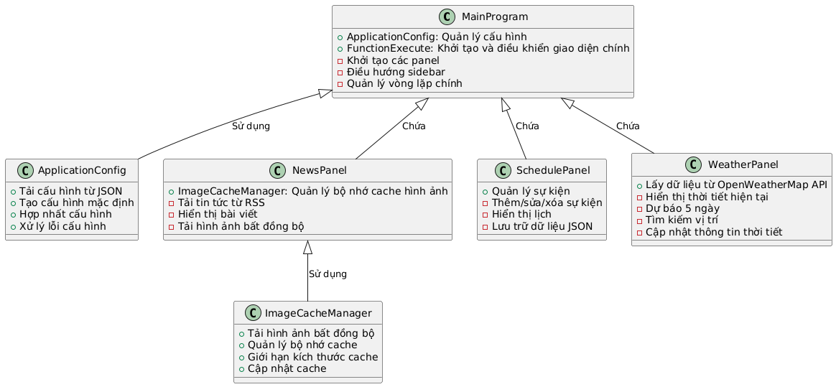

#### 2.2.2. Xây dựng giao diện chính của ứng dụng

* *Cấu hình cửa số chính:*

*Cấu trúc Giao diện*

Cấu trúc giao diện người dùng của ứng dụng được tổ chức một cách rõ ràng với các phần chính sau:

* Cửa sổ chính (Main Window): Cửa sổ chính của ứng dụng được thiết lập với kích thước tối đa và tối thiểu bằng kích thước màn hình của người dùng, giúp ứng dụng luôn chiếm toàn bộ màn hình. Điều này tạo cảm giác giao diện rộng rãi và dễ dàng hiển thị các nội dung lớn.
  + Tiêu đề cửa sổ: "Nhịp sống số" là tên ứng dụng, thể hiện ngay từ đầu khi mở cửa sổ.
  + Biểu tượng cửa sổ: Biểu tượng của ứng dụng được thiết lập bằng phương thức iconbitmap('bieuTuong.ico'), giúp người dùng nhận diện ứng dụng dễ dàng hơn.
* Thanh Điều Hướng (Sidebar): Thanh điều hướng này nằm ở bên trái cửa sổ và có chiều rộng cố định. Đây là phần quan trọng giúp người dùng dễ dàng điều hướng giữa các tính năng chính của ứng dụng.
  + Logo và tên ứng dụng: Ở phần đầu của sidebar, có một nhãn logo_label hiển thị tên ứng dụng "Trợ thủ ◡̈\ntin tức - lịch trình". Logo này sử dụng phông chữ nghiêng và đậm, tạo điểm nhấn về mặt thiết kế.
  + Các mục điều hướng: Thanh sidebar chứa các mục điều hướng chia thành các nhóm chức năng như Thông Tin (Tin Tức, Thời Tiết), Quản Lý (Lịch Trình), và Hệ Thống (Cài Đặt). Mỗi mục được biểu thị bằng một nút bấm có biểu tượng và tên, sử dụng phông chữ tùy chỉnh, màu sắc và hiệu ứng hover khi di chuột qua.
* Nội dung chính (Content Frame): Phần nội dung chính được đặt ở bên phải thanh điều hướng, chiếm không gian còn lại của cửa sổ. Nó chứa các panel hoặc khung giao diện con, bao gồm các tính năng như Tin Tức, Thời Tiết, Lịch Trình, và Cài Đặt.
  + Các panel này sẽ thay đổi tùy theo lựa chọn của người dùng từ sidebar, giúp giao diện trở nên động và dễ tương tác.

*Chi Tiết Thiết Kế Giao Diện*

* *Cấu hình cửa số chính*
* Các Phần Tử Chính trong Giao Diện
  + Cửa sổ chính (Main Window):

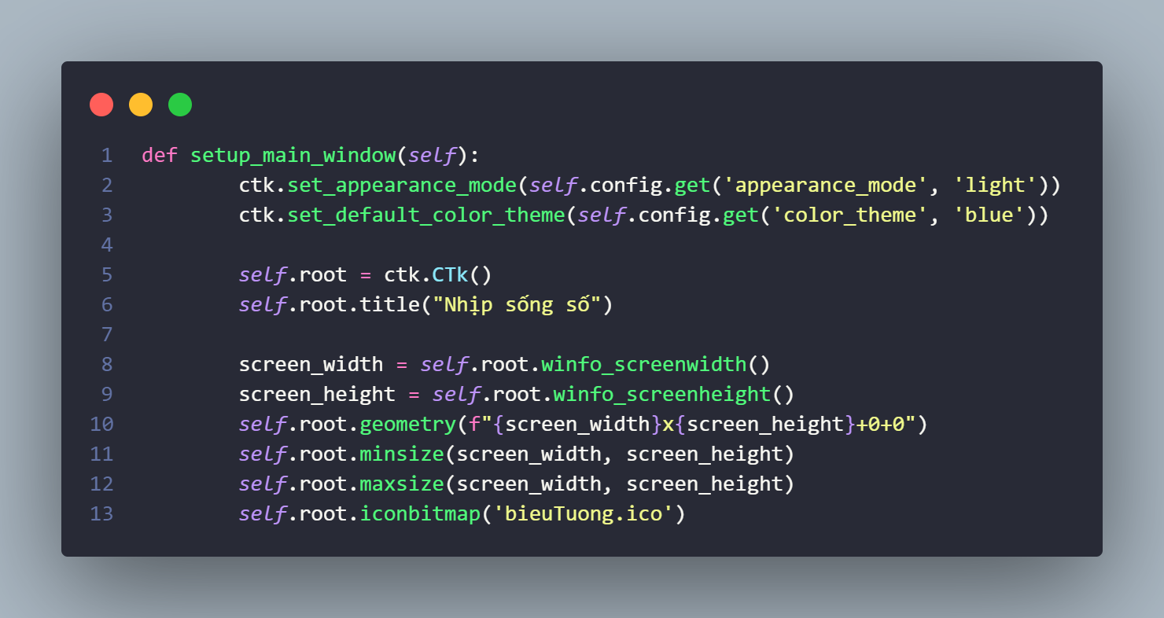

* + - Được tối ưu hóa để chiếm toàn bộ màn hình, tạo ra không gian làm việc rộng rãi.
    - Đặt tên và biểu tượng rõ ràng, giúp người dùng nhận diện ứng dụng ngay từ khi mở cửa sổ.
  + Thanh Điều Hướng (Sidebar):

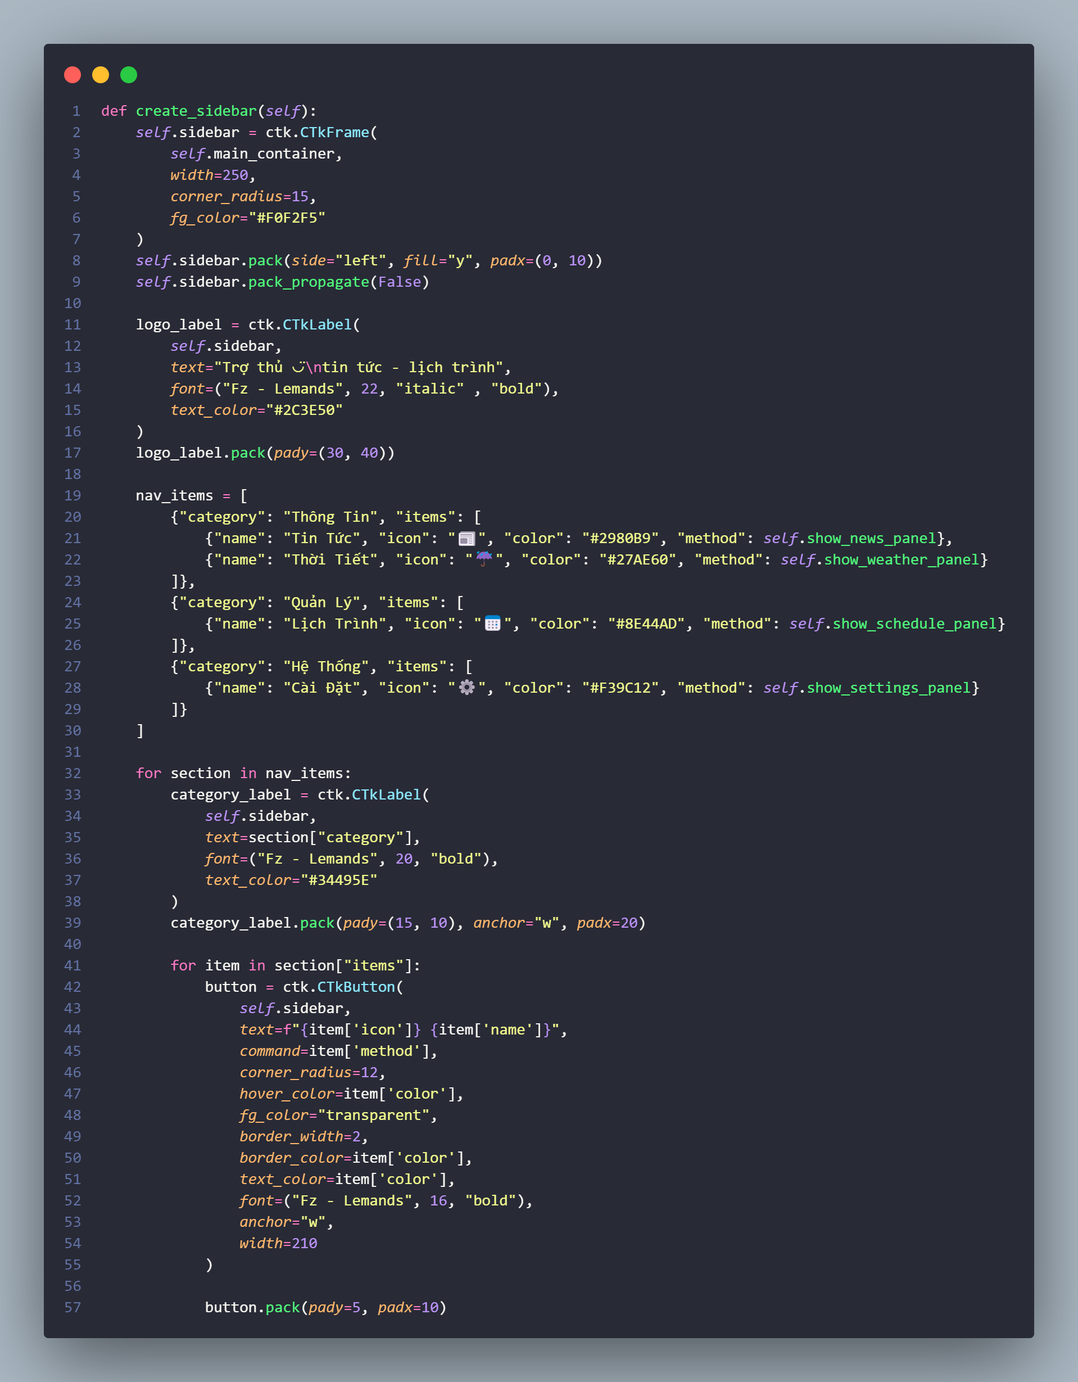

* + - Logo và tên ứng dụng: Nhãn logo có phông chữ Inter, giúp tạo ra phong cách riêng cho ứng dụng.
    - Các mục điều hướng: Mỗi mục trong sidebar có một nút bấm với biểu tượng và tên tương ứng.

Mỗi nút bấm được thiết kế với các hiệu ứng hover, thay đổi màu sắc khi người dùng di chuột qua, mang lại trải nghiệm tương tác trực quan.

* + Khung Nội Dung (Content Frame):
    - Chế độ hiển thị panel: Khi người dùng chọn một mục trong sidebar, nội dung bên phải sẽ thay đổi để hiển thị một panel mới tương ứng. Các panel này được tạo động và có thể ẩn đi khi không được chọn.

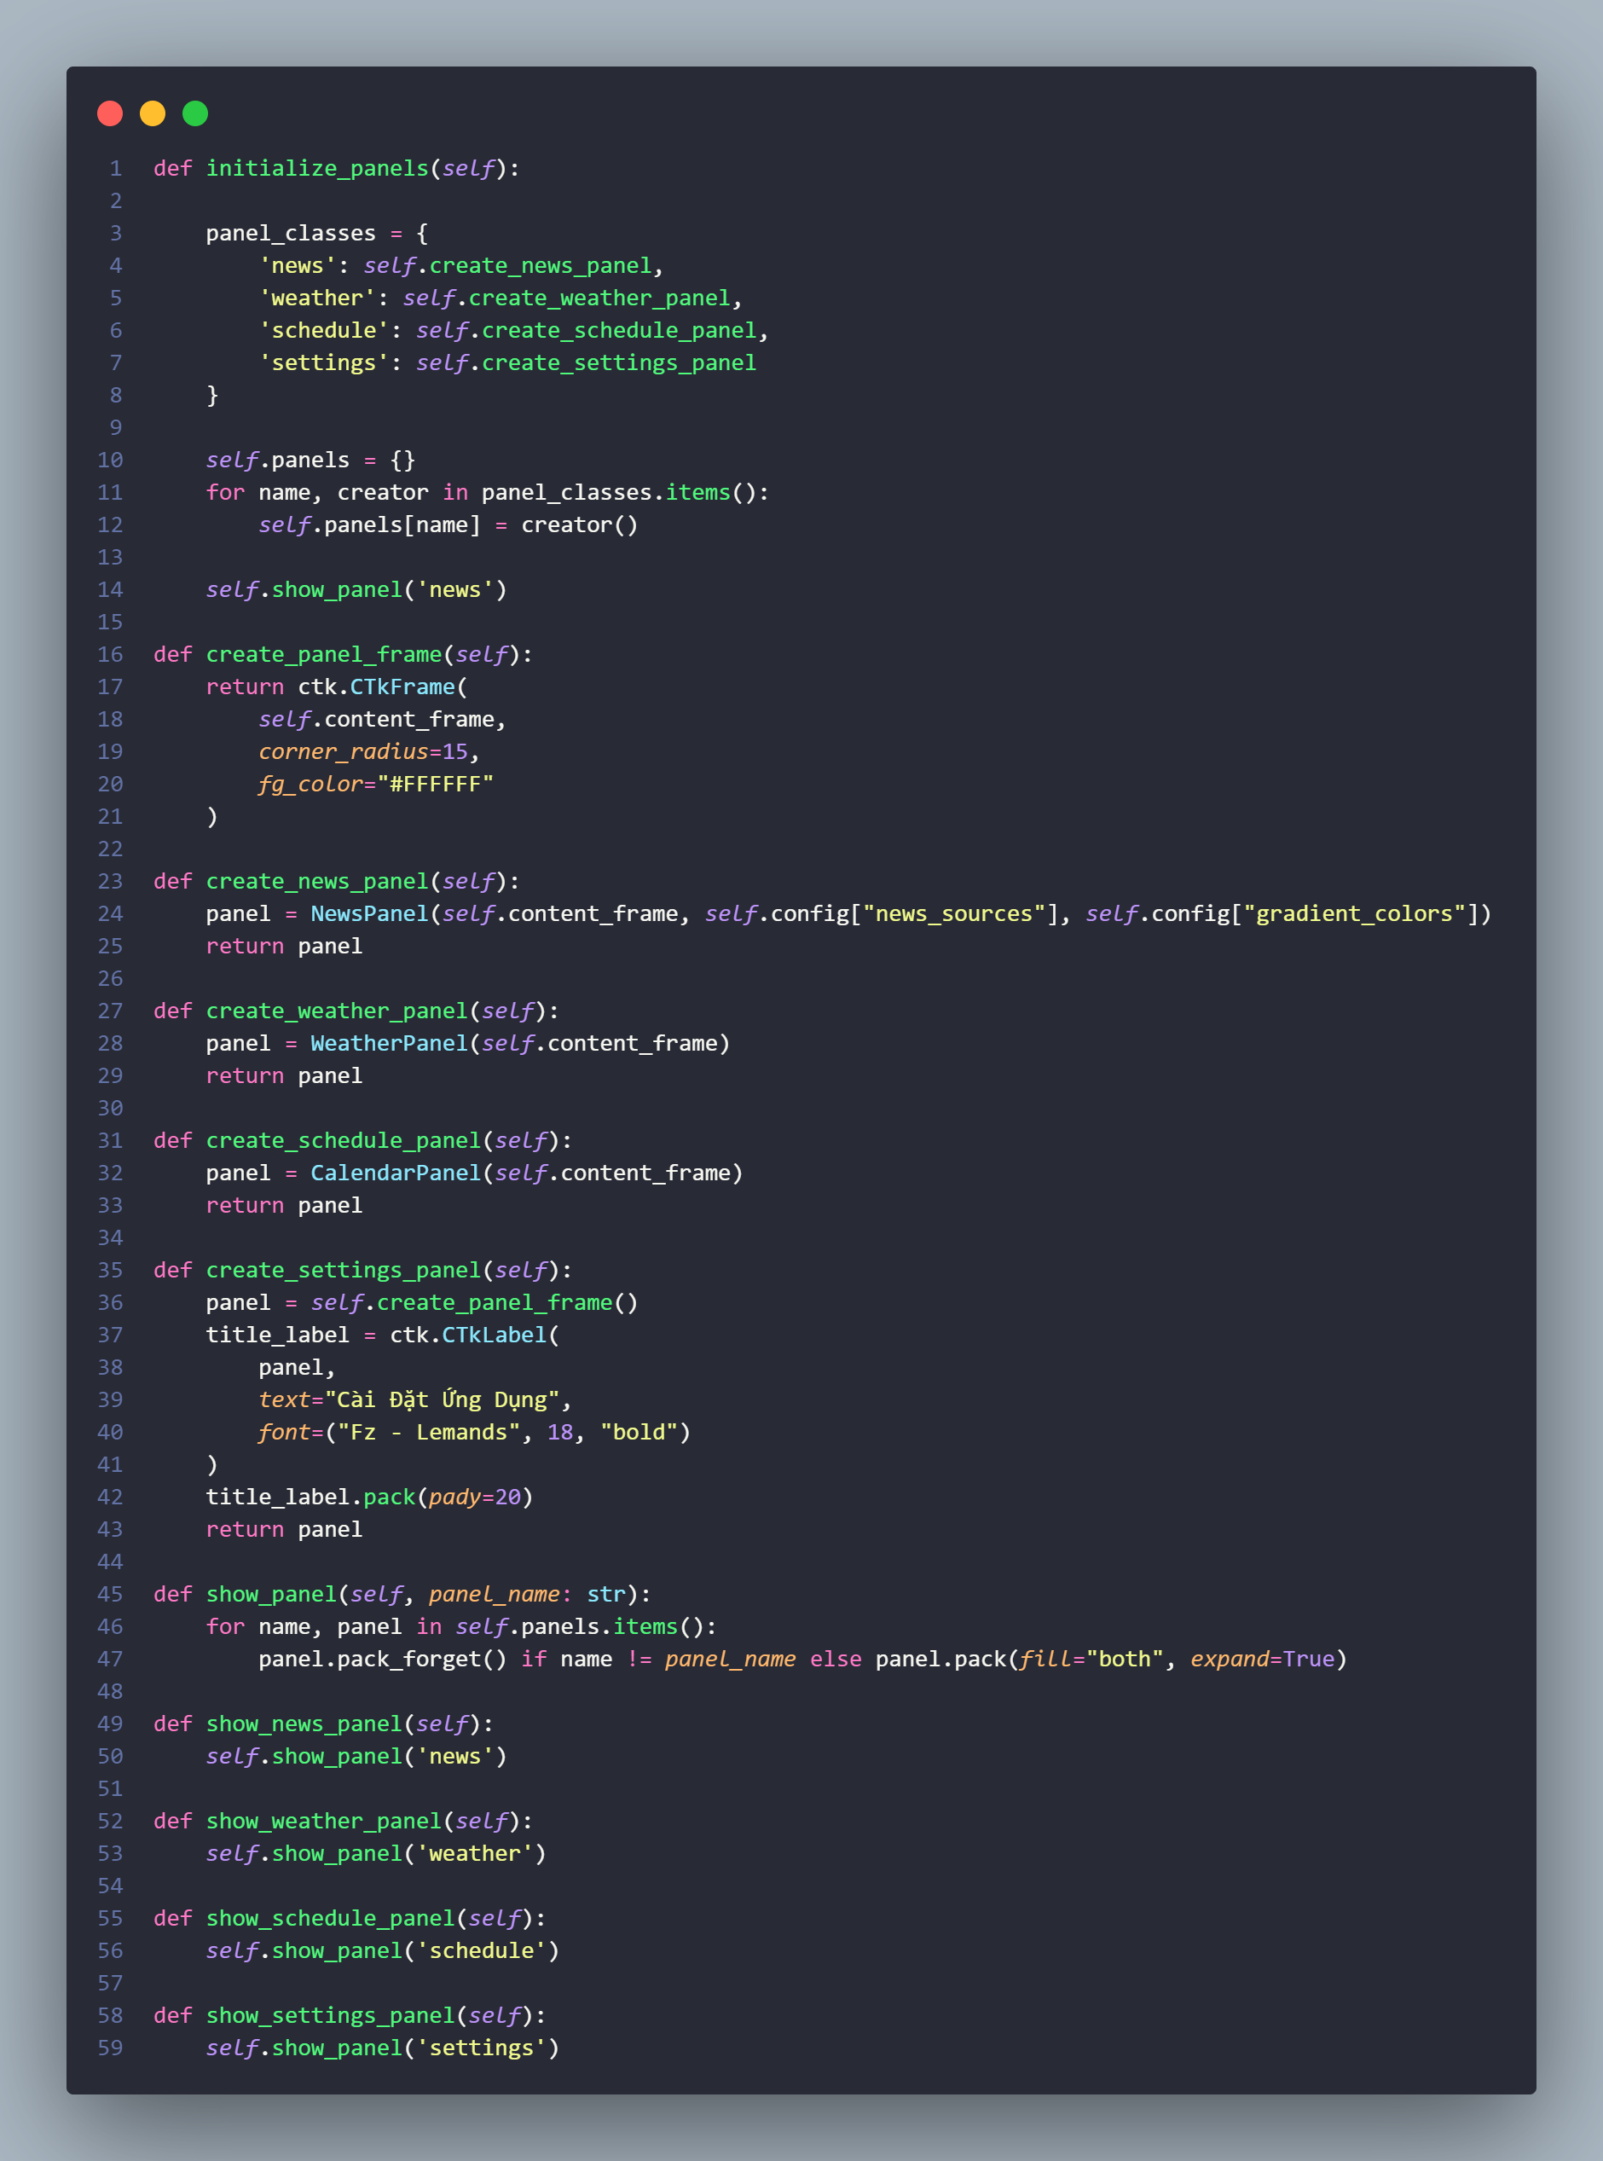

* Hiển Thị Các Thông Tin Chi Tiết: Các panel được thiết kế để hiển thị các thông tin chi tiết. Mỗi panel bao gồm các thành phần như:
  + Nhãn tiêu đề: Các nhãn được sử dụng để hiển thị tiêu đề của các mục như "Tin Tức", "Lịch Trình", "Cài Đặt", v.v.
  + Nút bấm: Các nút bấm trong sidebar sẽ kích hoạt việc chuyển đổi giữa các panel. Mỗi nút có màu sắc đặc trưng và hiệu ứng hover, giúp người dùng dễ dàng nhận diện.
  + Hình ảnh: Hình ảnh sẽ được tải bất đồng bộ và hiển thị trong các panel, ví dụ như hình ảnh liên quan đến bài viết tin tức trong panel Tin Tức.
* Khả Năng Tương Tác:
  + Các nút bấm trong thanh điều hướng (sidebar) giúp người dùng chuyển đổi giữa các panel mà không phải tải lại toàn bộ giao diện. Khi người dùng nhấn vào một mục, ví dụ "Tin Tức", ứng dụng sẽ hiển thị các bài viết từ nguồn RSS trong một panel riêng.
  + Các hiệu ứng hover trên các nút giúp người dùng dễ dàng nhận biết khi di chuột qua các mục.
* *Cấu hình Frame chức năng tin tức*

*Cấu trúc Giao diện:* Giao diện của NewsPanel được chia thành các phần chính như sau:

Khung chủ đề (Category Frame):

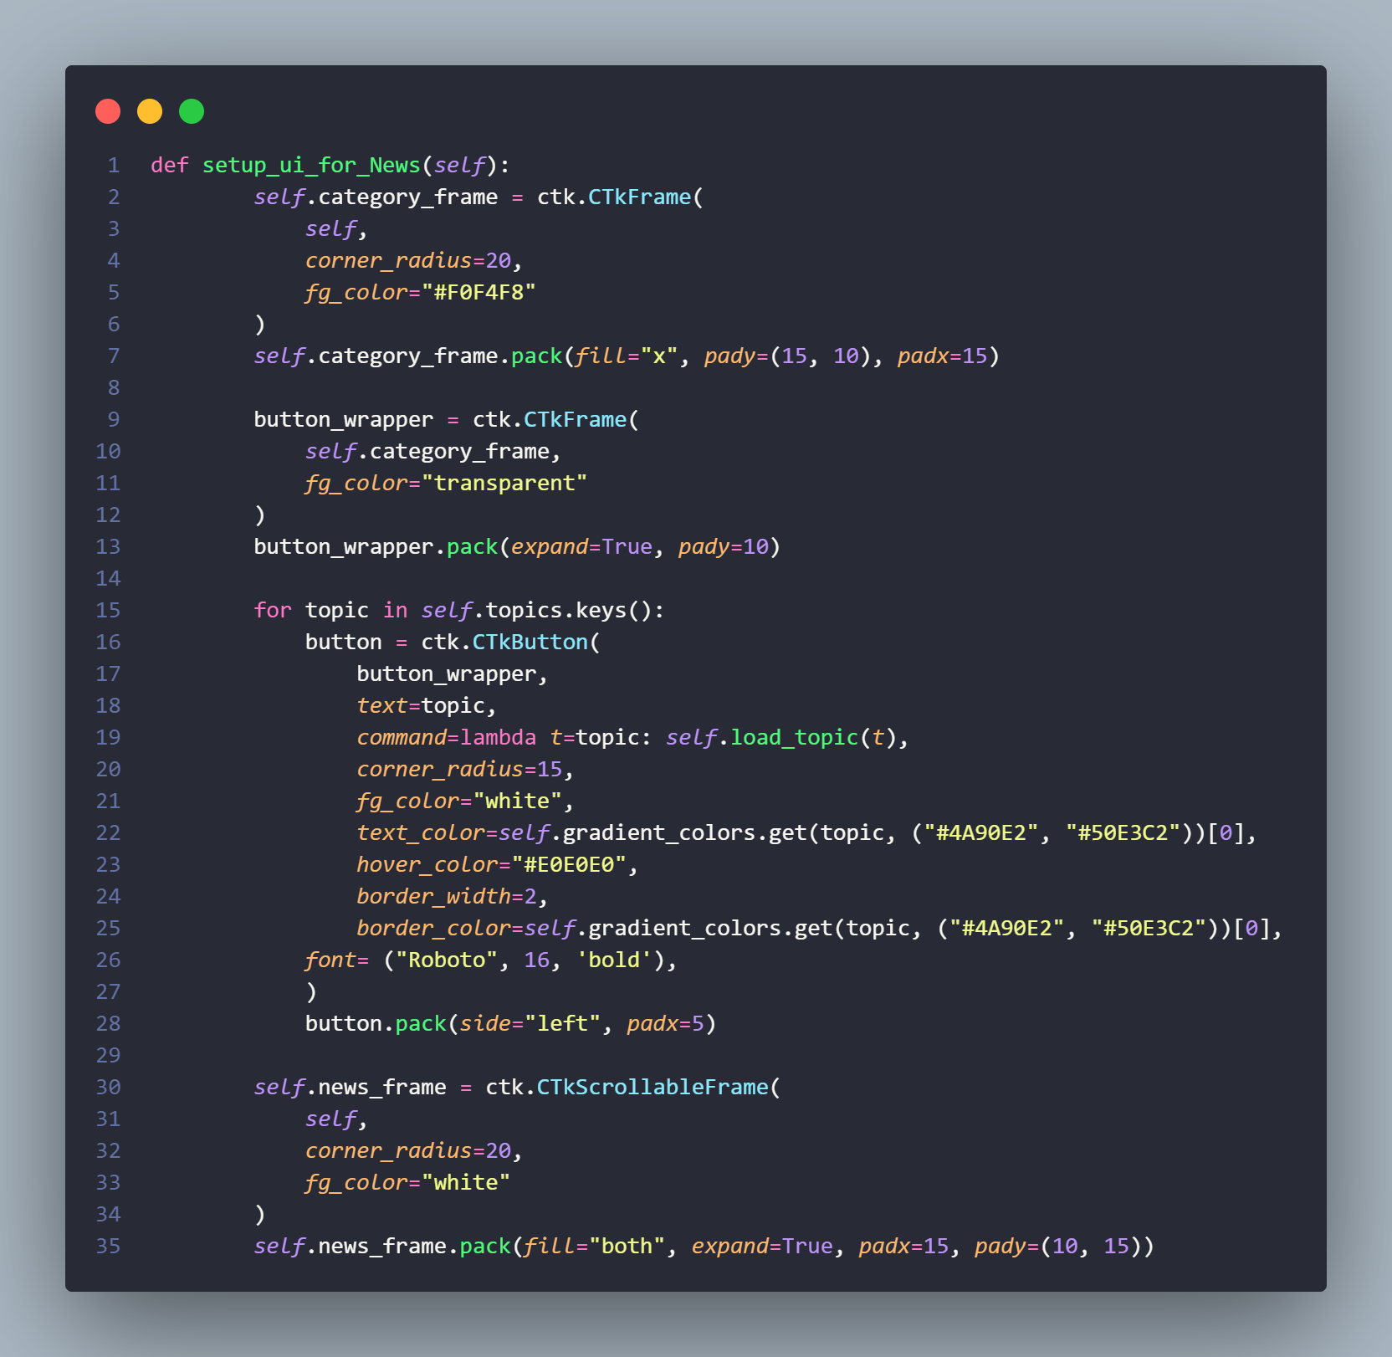

* + Thành phần chính:
    - button_wrapper: Khung chứa các nút chủ đề.
    - Các nút bấm (button) hiển thị danh sách chủ đề được cấu hình từ tham số topics.
  + Tính năng:
    - Nút bấm có giao diện hiện đại với viền màu, hiệu ứng hover, và màu sắc tùy chỉnh theo từng chủ đề.

Khi người dùng nhấn vào nút, tin tức của chủ đề tương ứng sẽ được tải và hiển thịKhung tin tức (News Frame): Được cấu hình trong hàm setup_ui_for_News

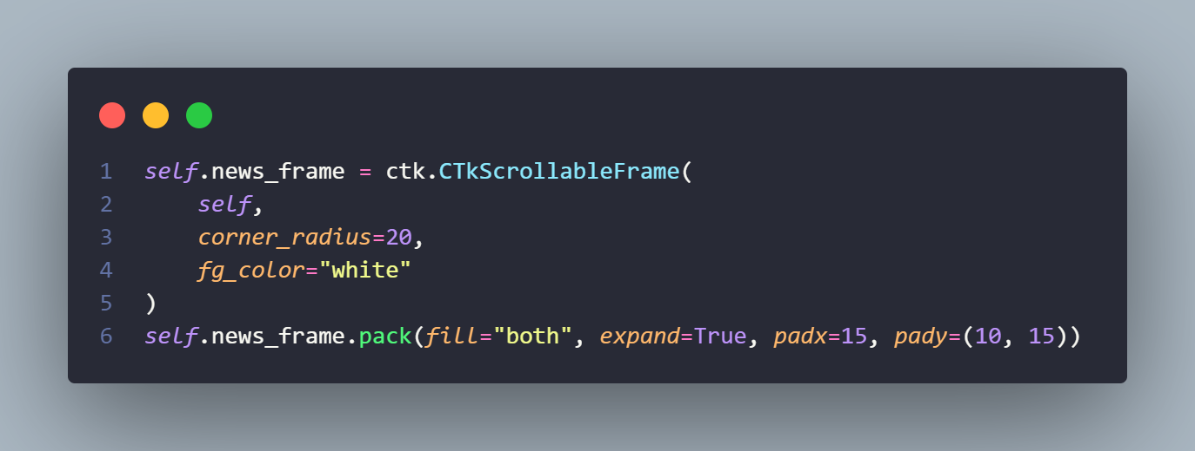

* + Là khung cuộn để hiển thị danh sách các bài viết.
  + Được đặt bên dưới khung chủ đề, sử dụng không gian còn lại để hiển thị thông tin chi tiết.
* *Cấu hình Frame chức năng dự báo thời tiết*

*Khung chính (Main Frame):*

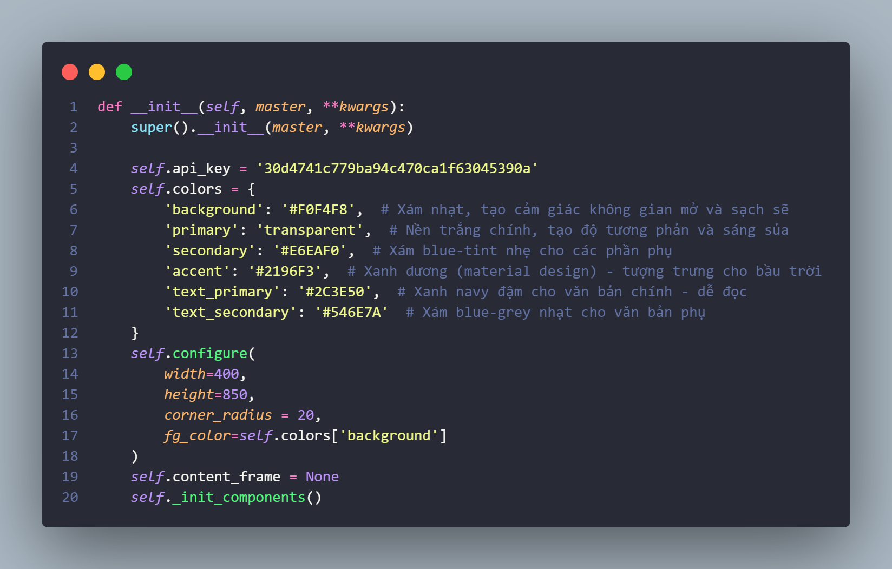

* + Là khung chứa toàn bộ các thành phần giao diện.
  + Thiết lập màu nền nhạt (#F0F4F8) và góc bo tròn tạo cảm giác hiện đại, sạch sẽ.

*Đồng hồ (Clock):*

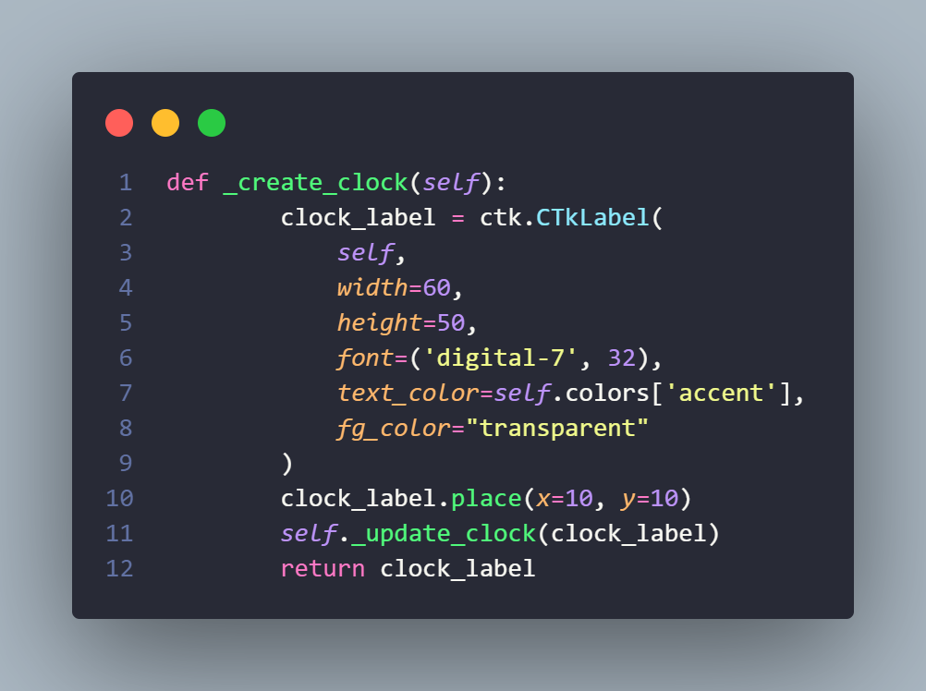

* + Hiển thị thời gian thực ở góc trên cùng.
  + Được thiết kế với phông chữ số đặc trưng, màu sắc nổi bật (xanh dương #2196F3) để thu hút sự chú ý.

*Khung nhập vị trí (Location Input Frame):*

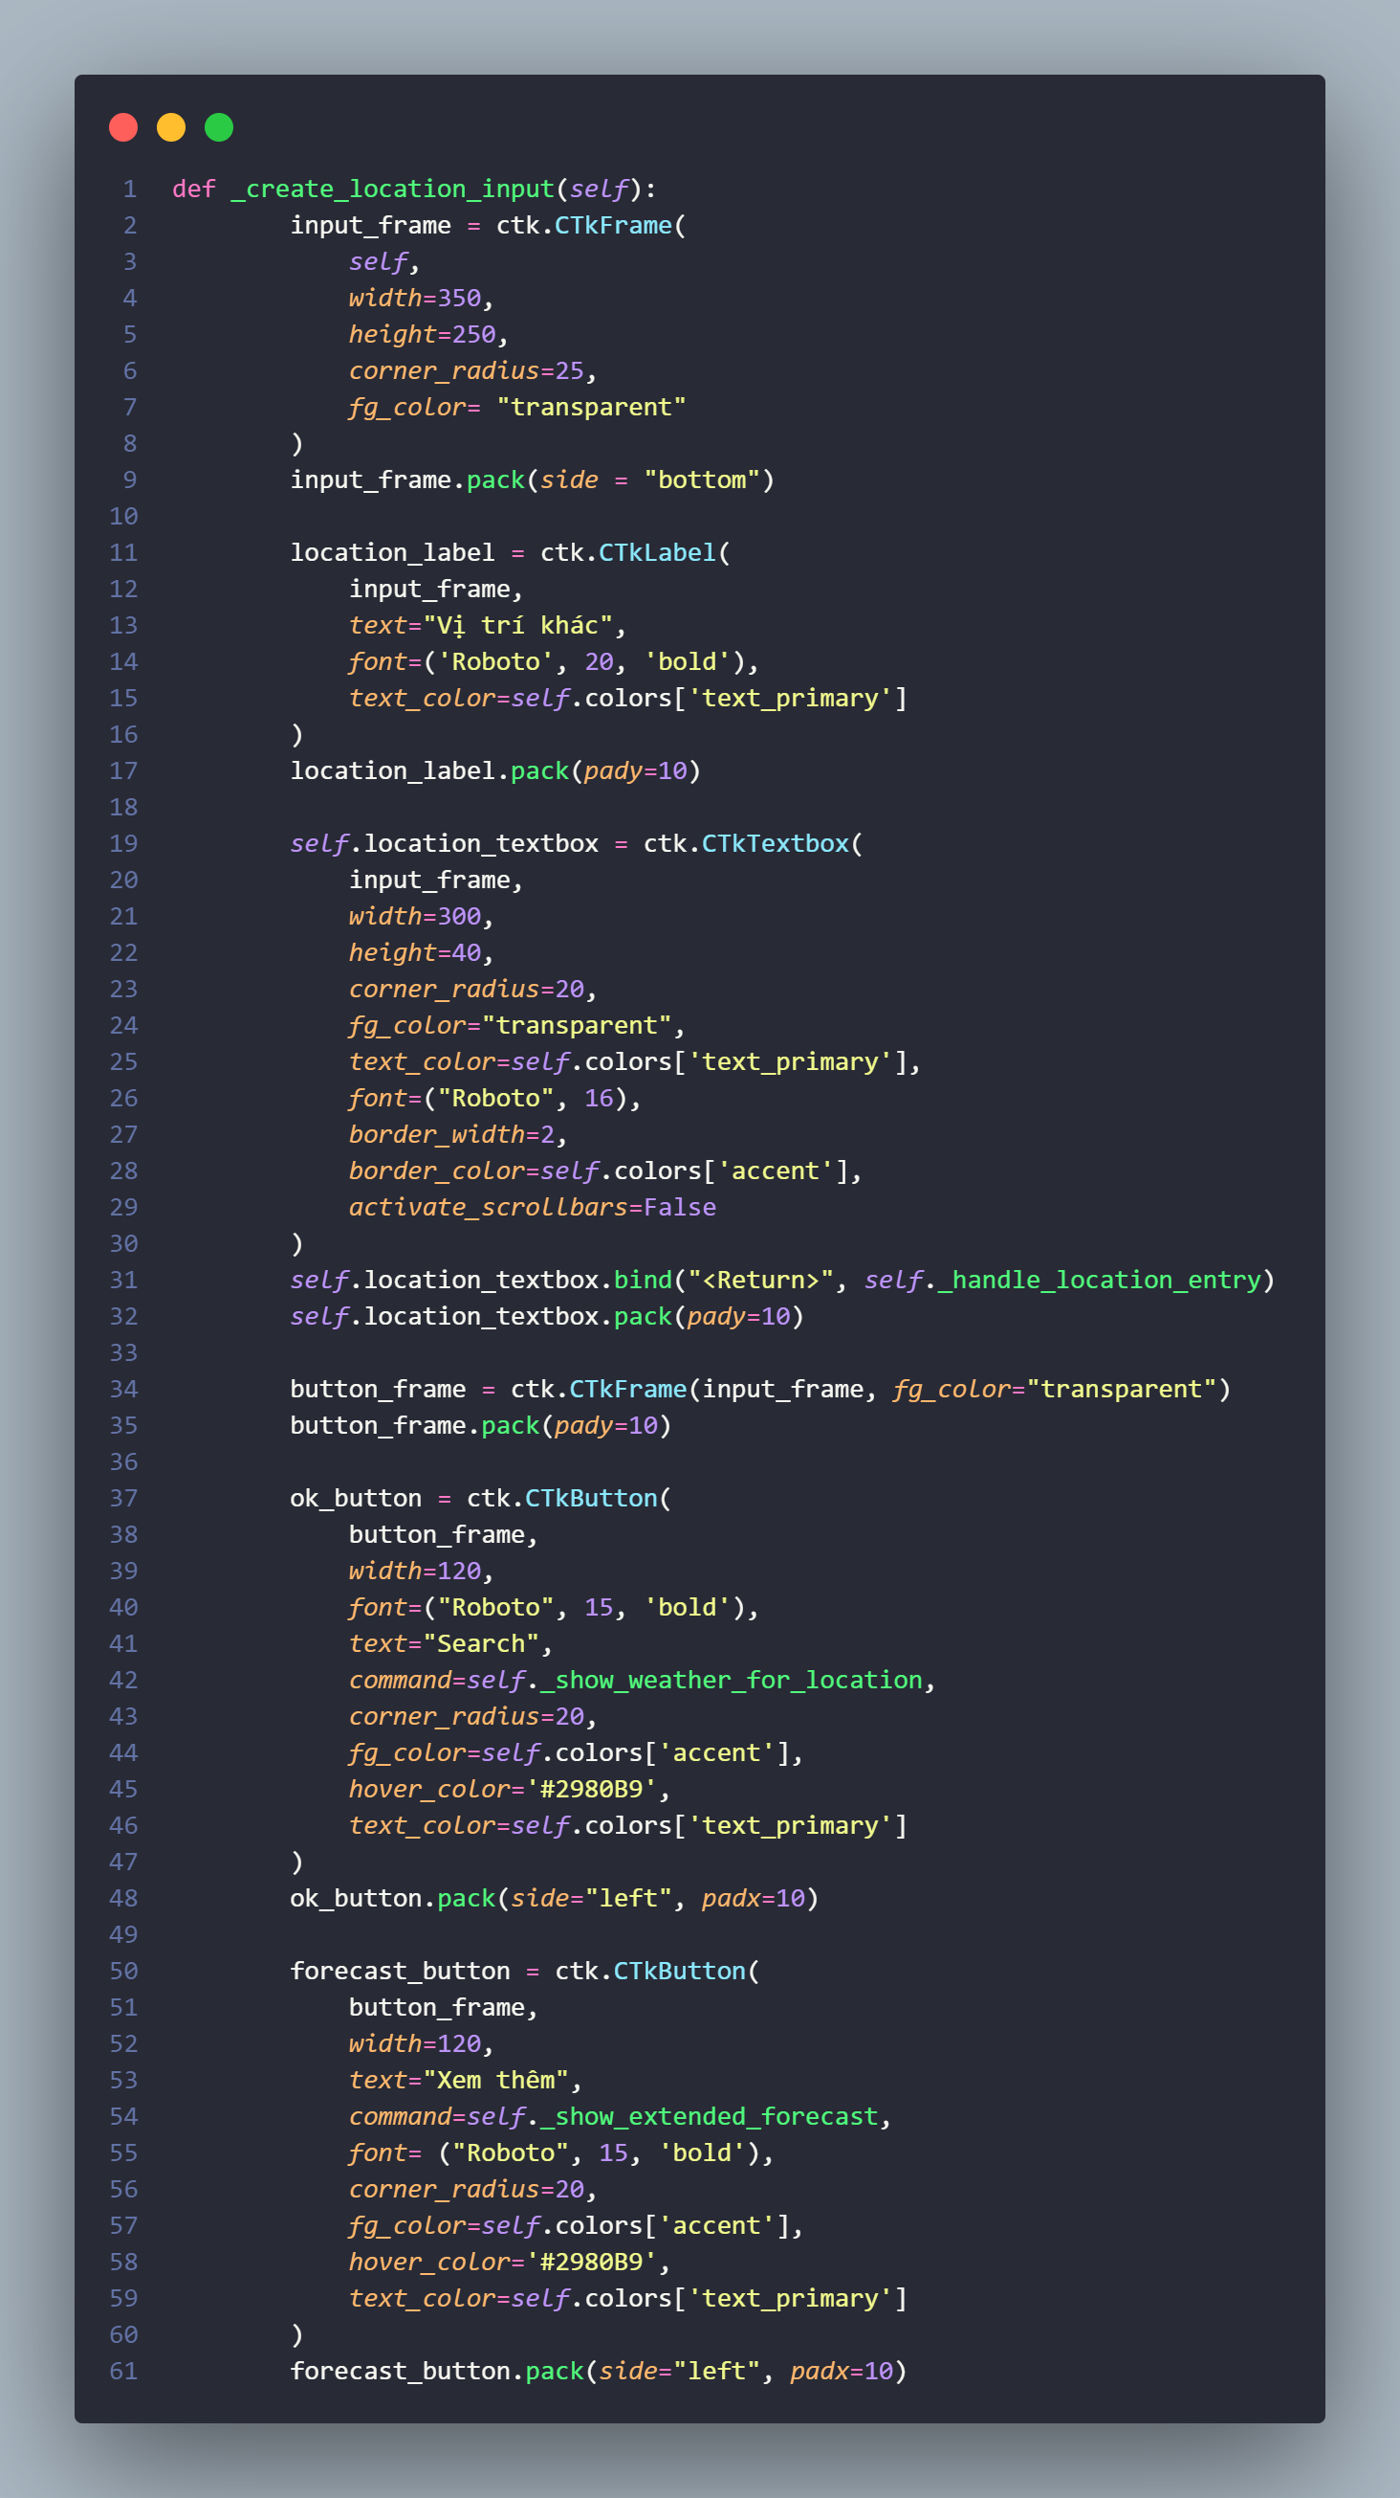

* + Bao gồm nhãn hướng dẫn, hộp văn bản để nhập địa điểm, và các nút chức năng.
  + Nằm ở cuối khung, giúp người dùng tìm kiếm thông tin thời tiết tại địa điểm khác.

*Khung hiển thị nội dung thời tiết (Content Frame):*

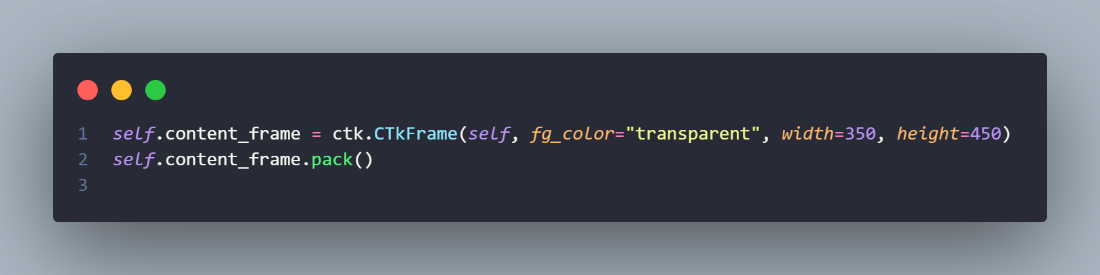

* + Hiển thị thông tin thời tiết như nhiệt độ, trạng thái thời tiết, v.v.
  + Được thiết kế riêng biệt, có thể tùy chỉnh theo thông tin thời tiết được tải.
* *Cấu hình Frame chức năng quản lí lịch trình*

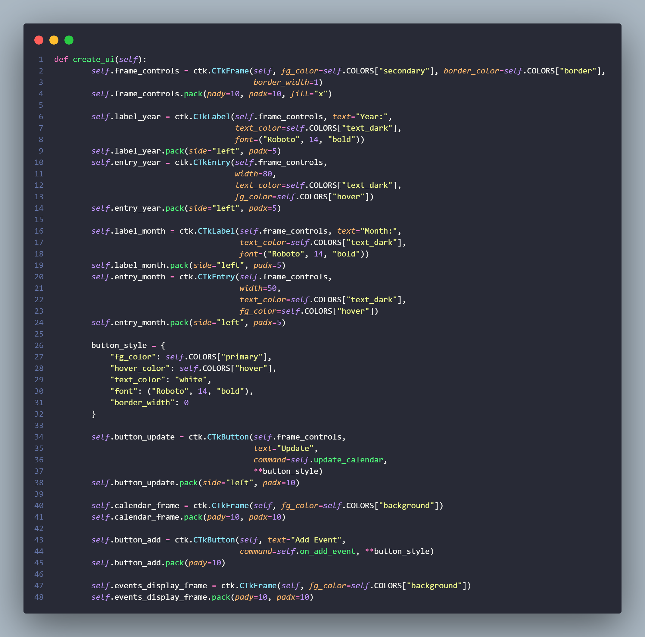

*Khung điều khiển (Control Frame):*

* Chứa các thành phần nhập dữ liệu năm, tháng và nút cập nhật lịch.
* Giúp người dùng dễ dàng điều chỉnh lịch hiện tại.

*Khung hiển thị lịch (Calendar Frame):*

* Hiển thị giao diện lịch tương tác.
* Sẽ cập nhật khi người dùng chọn tháng và năm mới.

*Khung thêm sự kiện (Add Event):*

* Hỗ trợ người dùng thêm sự kiện mới vào ngày đã chọn.
* Bao gồm các trường nhập thông tin như giờ, tiêu đề và nội dung sự kiện.

*Khung hiển thị sự kiện sắp tới (Upcoming Events Frame):*

* Hiển thị danh sách các sự kiện được lên lịch trong tương lai.
* Được thiết kế để cung cấp thông tin một cách rõ ràng và dễ đọc.

#### 2.2.3. Kết nối và xử lý dữ liệu tin tức từ RSS Feed

* Các Phương Thức Chính Trong Xử Lý RSS Feed
* Phương Thức fetch_rss()

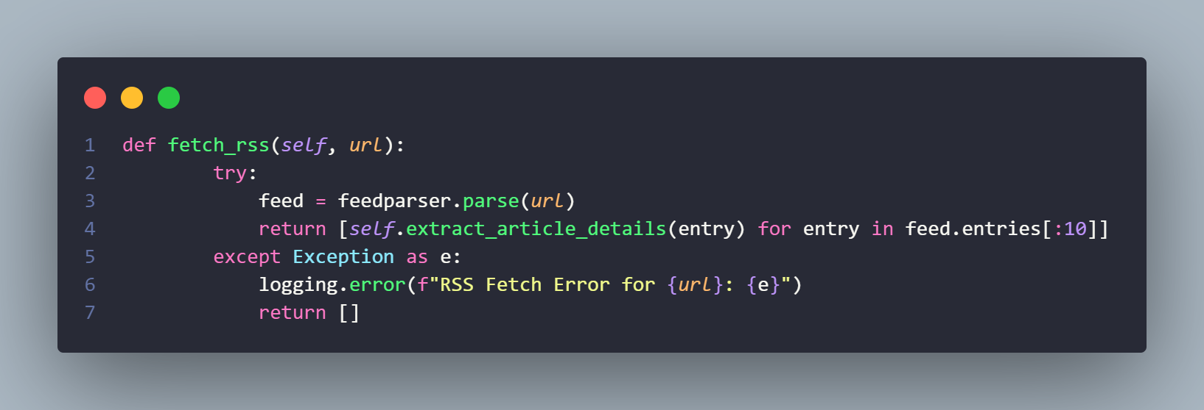

* Sử dụng thư viện feedparser để phân tích cú pháp RSS feed
* Giới hạn số lượng bài viết tối đa là 10 từ mỗi nguồn
* Xử lý ngoại lệ và ghi log nếu có lỗi kết nối
* Phương Thức extract_article_details()

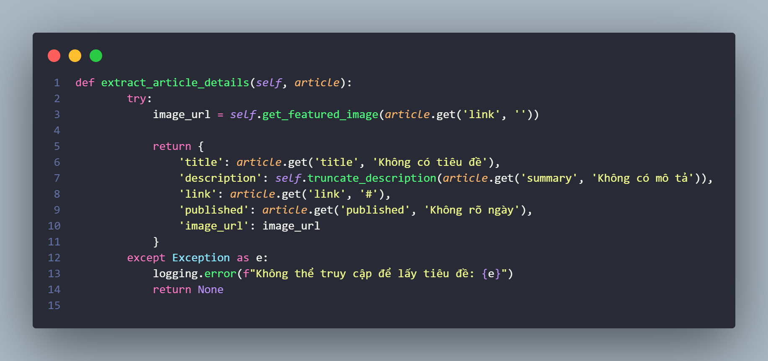

* Trích xuất thông tin chi tiết từ mỗi bài viết RSS
* Bao gồm tiêu đề, mô tả, liên kết, ngày xuất bản
* Tìm kiếm ảnh đại diện cho bài viết thông qua get_featured_image()
* Xử lý trường hợp thiếu thông tin
* Phương Thức get_featured_image()

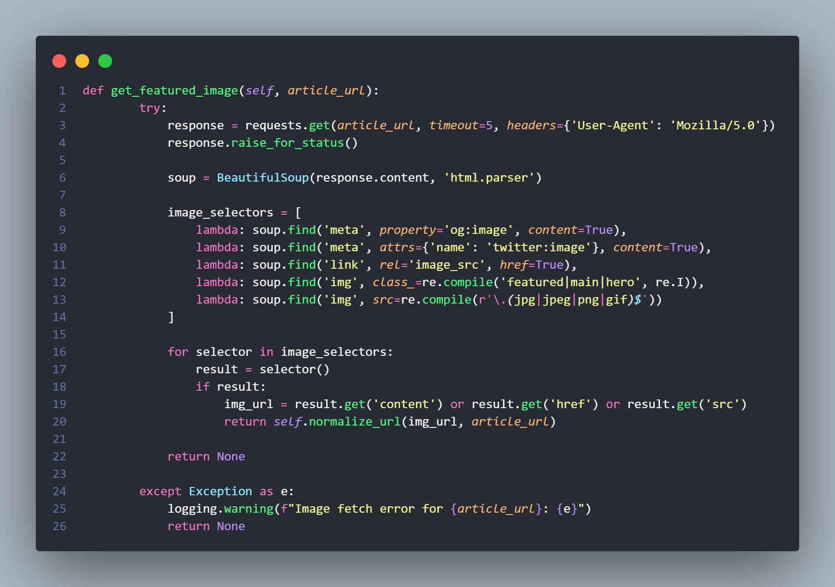

* Sử dụng BeautifulSoup để phân tích HTML của trang bài viết
* Áp dụng nhiều phương thức tìm kiếm ảnh:
  + - Meta tags Open Graph
    - Twitter meta tags
    - Link image_src
    - Ảnh có class liên quan
    - Ảnh có định dạng phổ biến
* Kỹ Thuật Xử Lý Đồng Thời
* Tải Tin Tức Đa Luồng

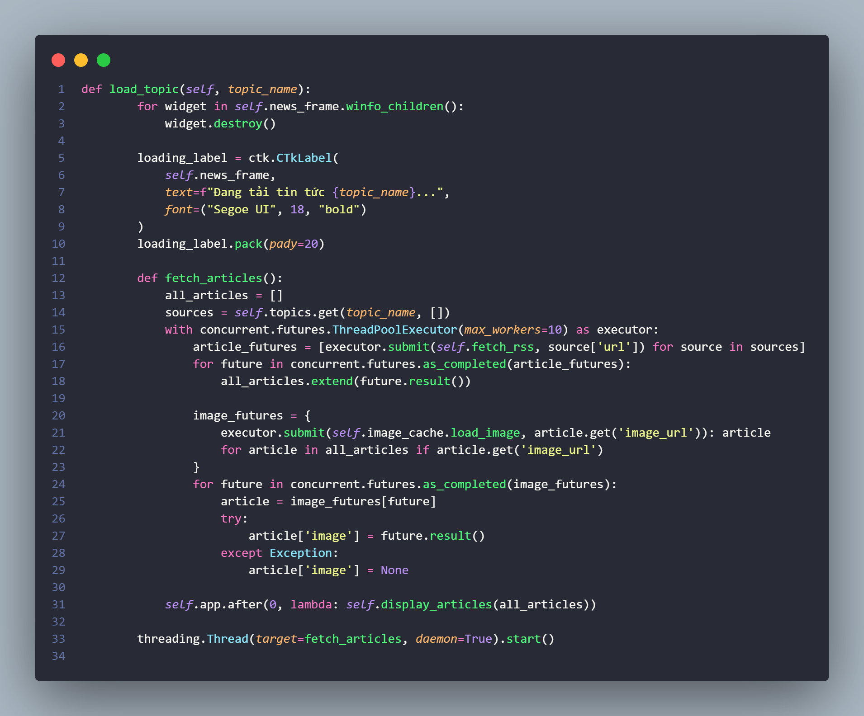

* Sử dụng ThreadPoolExecutor để tải tin tức từ nhiều nguồn đồng thời
* Tối đa 10 luồng làm việc
* Chạy ngoài luồng chính để không chặn giao diện người dùng
* Quản Lý Bộ Nhớ Đệm Hình Ảnh

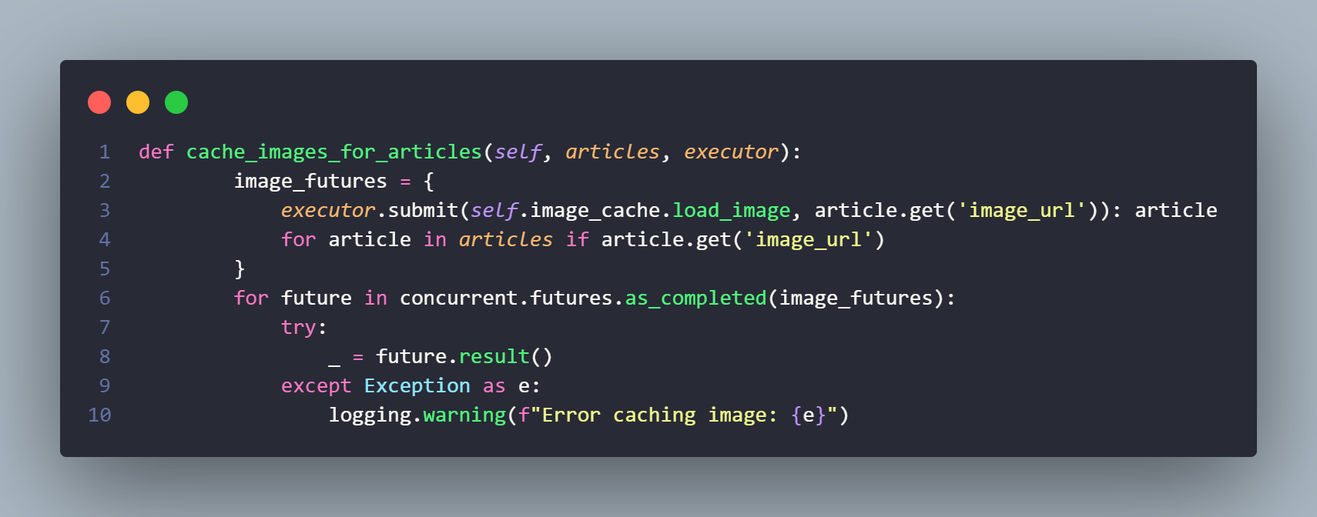

* Tải và lưu cache hình ảnh song song
* Giảm thiểu thời gian chờ đợi
* Các Kỹ Thuật Xử Lý Khác
* Cắt Ngắn Mô Tả

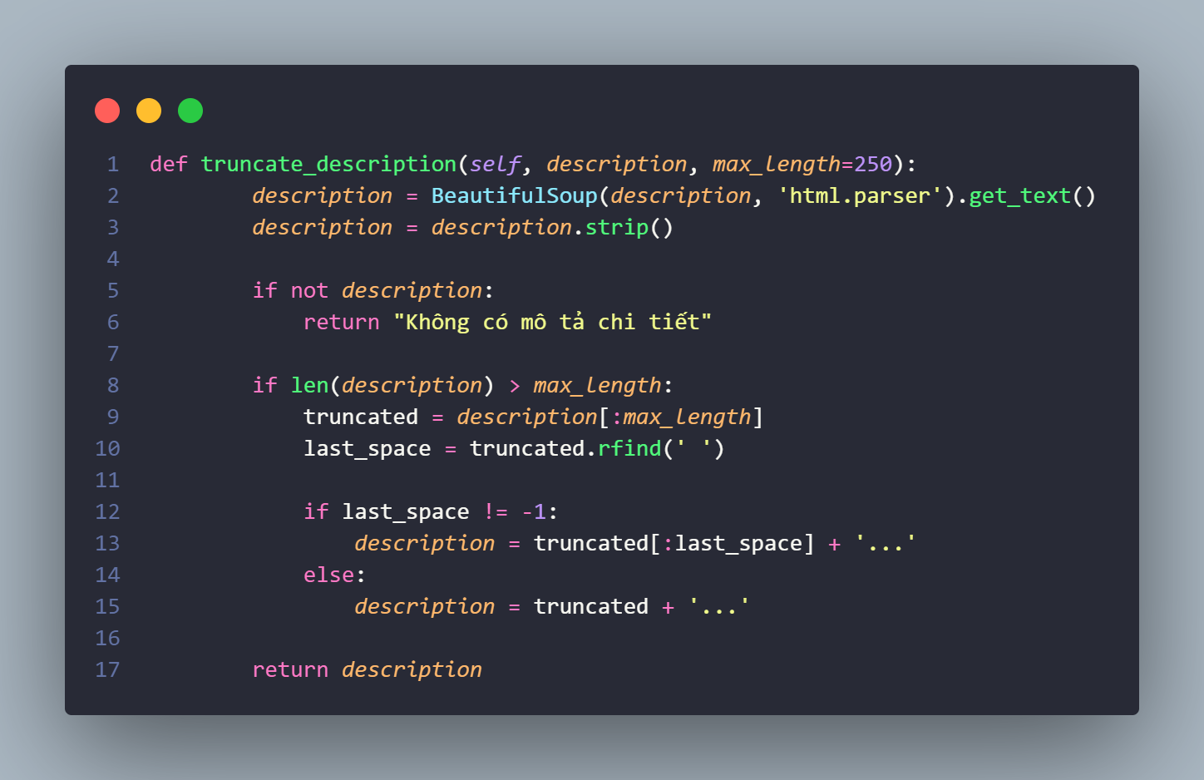

* Loại bỏ thẻ HTML
* Giới hạn độ dài mô tả
* Thêm dấu "..." nếu quá dài
* Chuẩn Hóa URL

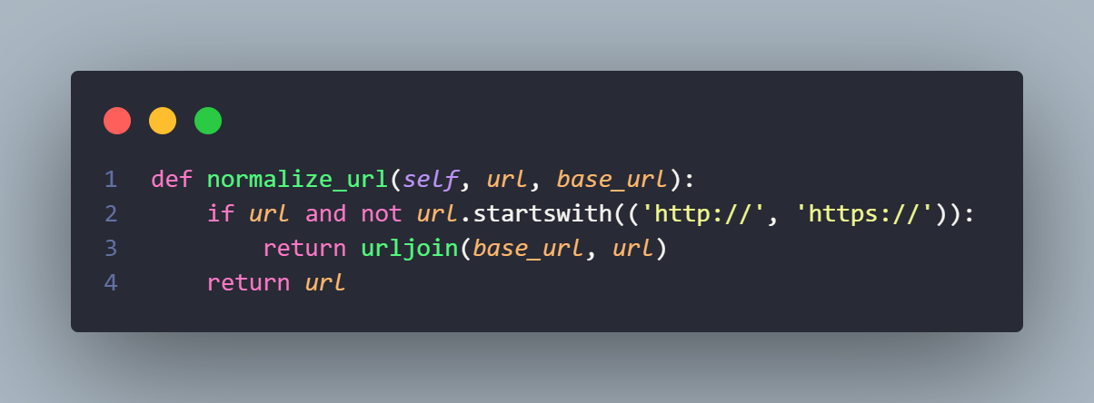

* Chuyển đổi URL tương đối thành URL tuyệt đối
* Tránh lỗi liên kết hình ảnh

#### 2.2.4. Triển khai chức năng dự báo thời tiết với API, lấy thông tin địa chỉ qua địa chỉ ip

* Lấy Thông Tin Địa Chỉ IP
* Phương Thức Lấy Địa Chỉ IP Công Cộng

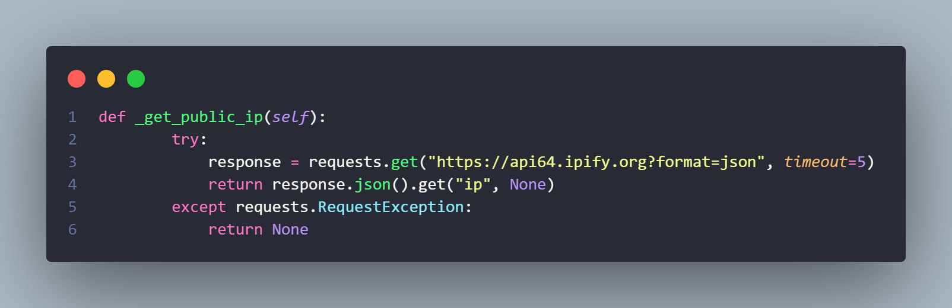

* Sử dụng dịch vụ ipify.org để lấy địa chỉ IP công cộng
* Thiết lập timeout 5 giây để ngăn chặn việc chờ đợi quá lâu
* Trả về địa chỉ IP hoặc None nếu không thể kết nối
* Phương Thức Lấy Thông Tin Vị Trí Từ IP

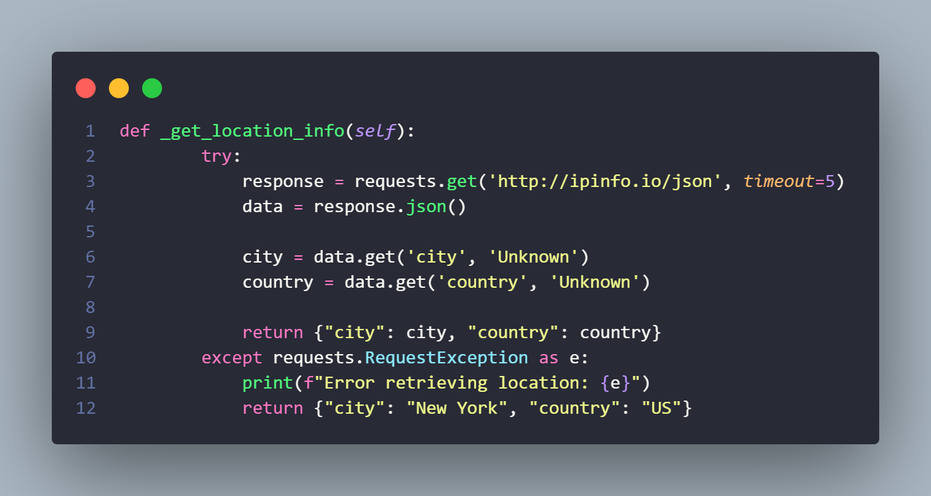

* Sử dụng dịch vụ ipinfo.io để trích xuất thông tin vị trí
* Trích xuất thành phố và quốc gia từ dữ liệu IP
* Nếu không thể kết nối, sẽ trả về giá trị mặc định là New York, US
* Xử lý ngoại lệ để đảm bảo ứng dụng không bị dừng
* *Dự báo thời tiết với API*
* Hiển Thị Thời Tiết Hiện Tại

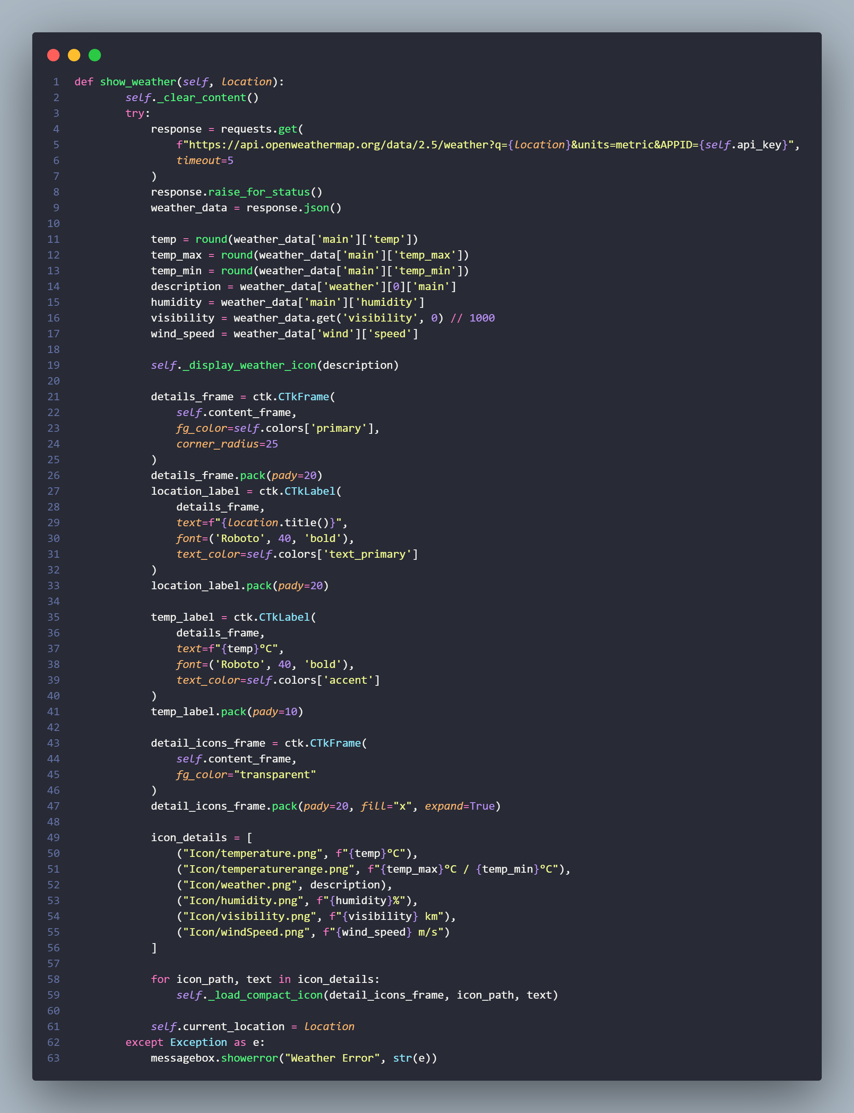

* Gọi API OpenWeatherMap để lấy dữ liệu thời tiết
* Trích xuất các thông số như nhiệt độ, độ ẩm, tầm nhìn, v.v.
* Hiển thị icon thời tiết tương ứng
* Xử lý ngoại lệ để hiển thị thông báo lỗi
* Dự Báo Thời Tiết cho các ngày tiếp theo

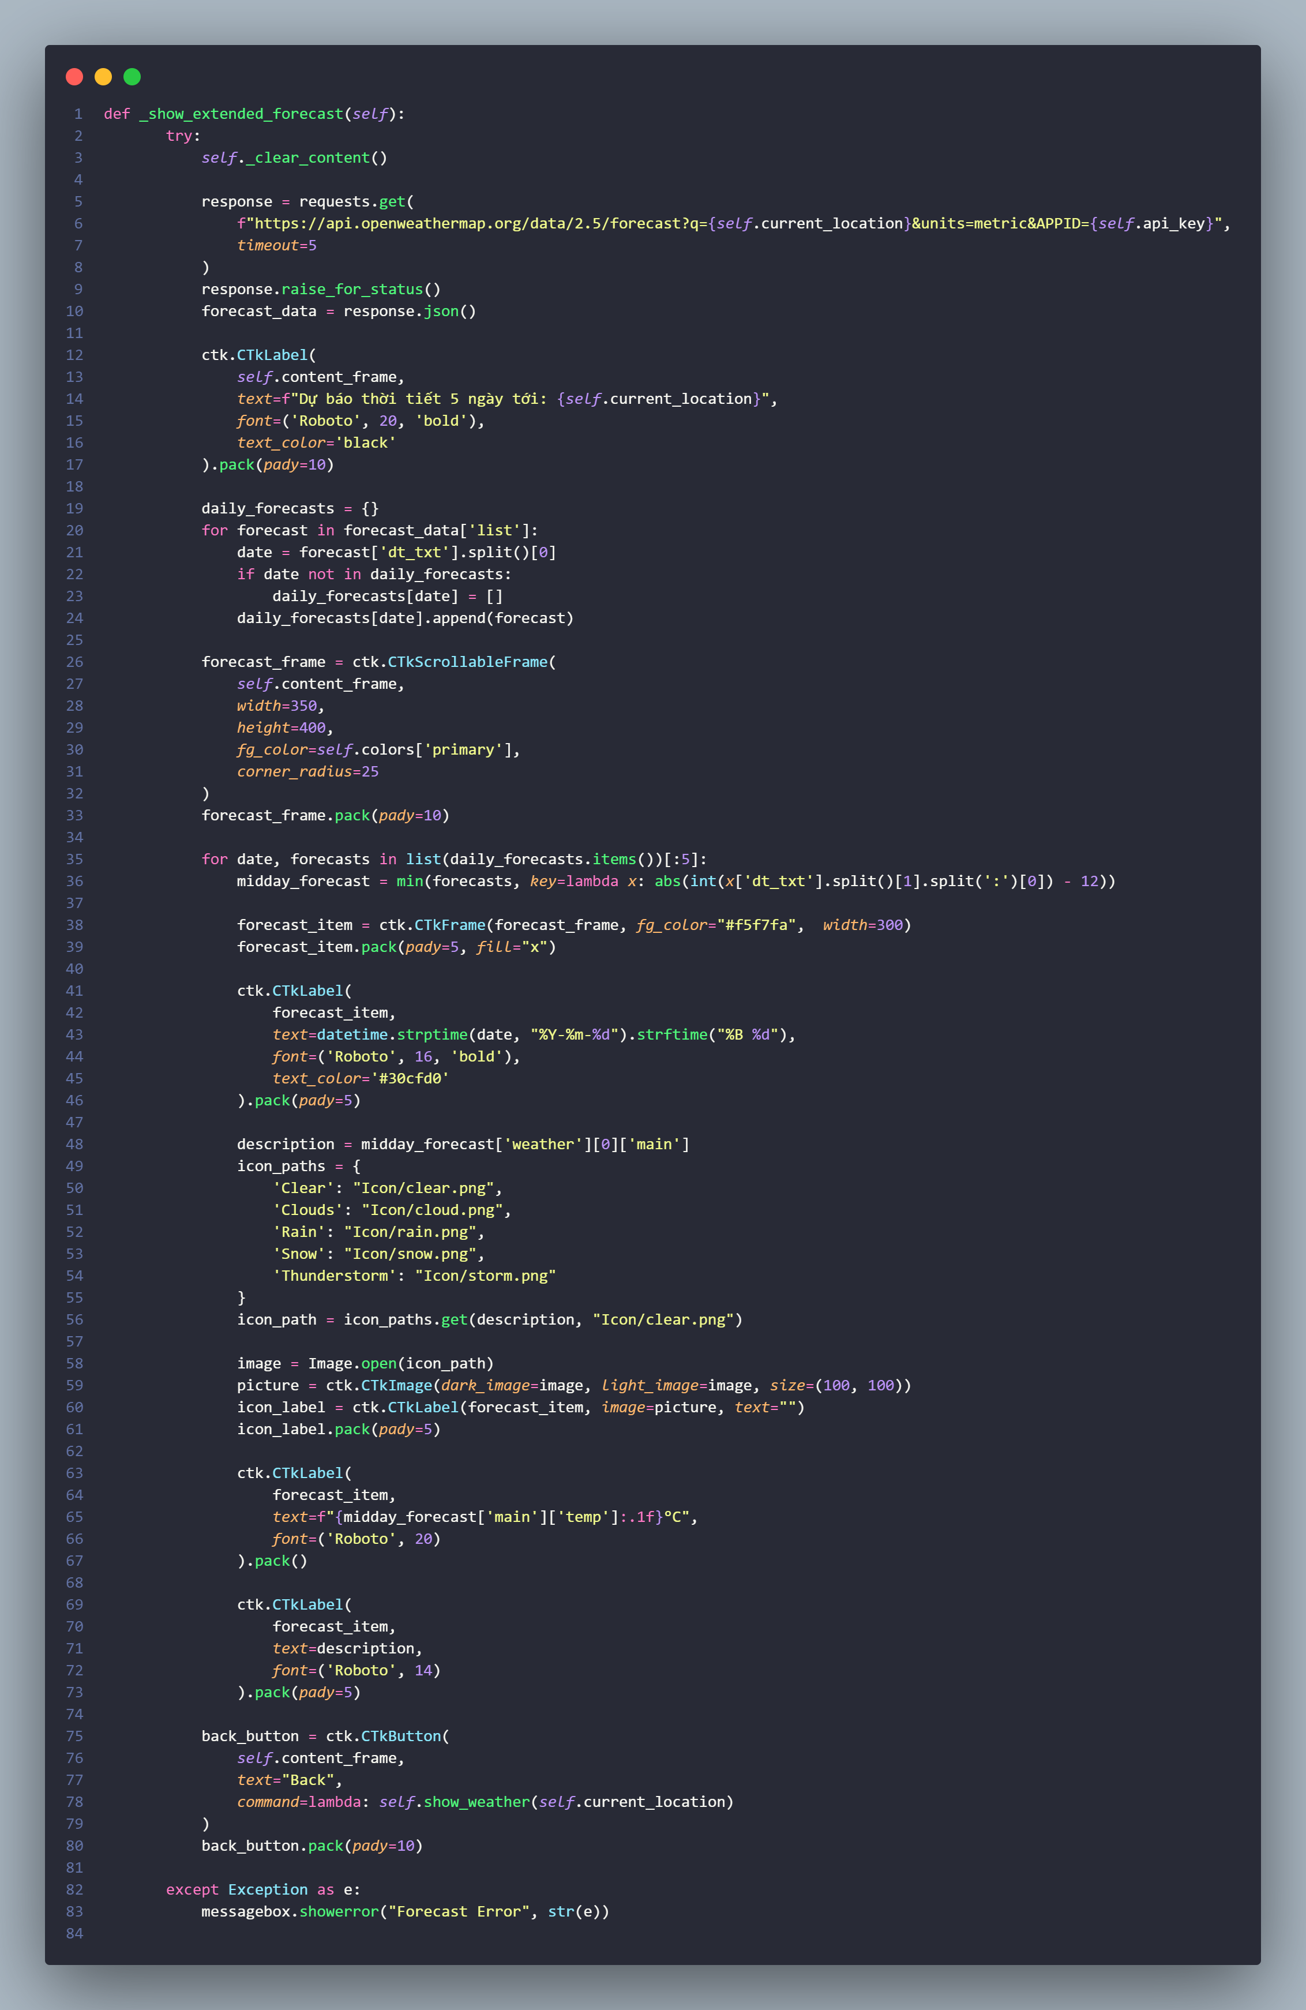

* Lấy dữ liệu dự báo 5 ngày từ OpenWeatherMap
* Nhóm dữ liệu theo ngày
* Chọn dữ liệu lúc 12h trưa để đại diện cho ngày
* Hiển thị icon, nhiệt độ và mô tả thời tiết cho mỗi ngày

#### 2.2.5. Lập trình và tối ưu hệ thống quản lý lịch trình

* Quản lý sự kiện
* load_events(self)

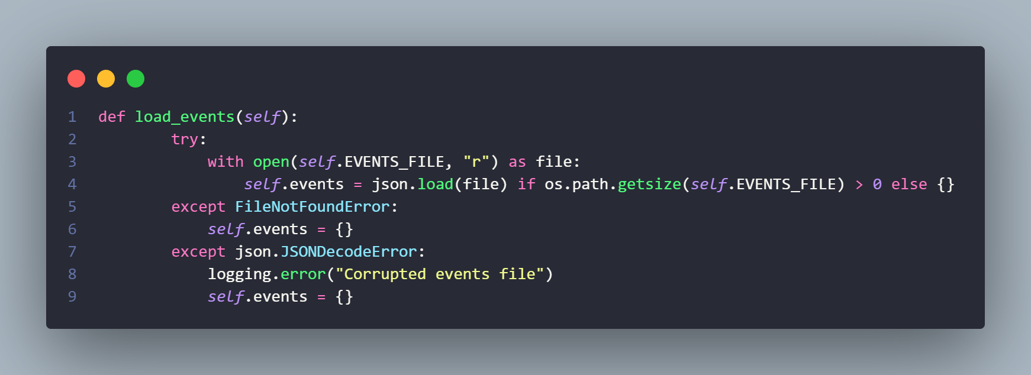

* Chức năng: Tải sự kiện từ file JSON
* Xử lý ngoại lệ:
  + - Nếu file không tồn tại: Khởi tạo danh sách sự kiện trống
    - Nếu file bị hỏng: Ghi log lỗi và khởi tạo danh sách trống
* save_events(self)

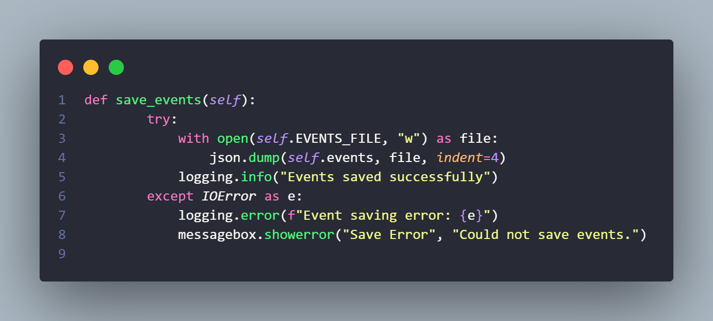

* Chức năng: Lưu sự kiện vào file JSON
* Tính năng:
  + - Sử dụng json.dump() để ghi file
    - Định dạng JSON với indent=4 để dễ đọc
    - Xử lý lỗi và thông báo khi không thể lưu
* Xử lý dữ liệu ngày tháng
* normalize_dates(self)

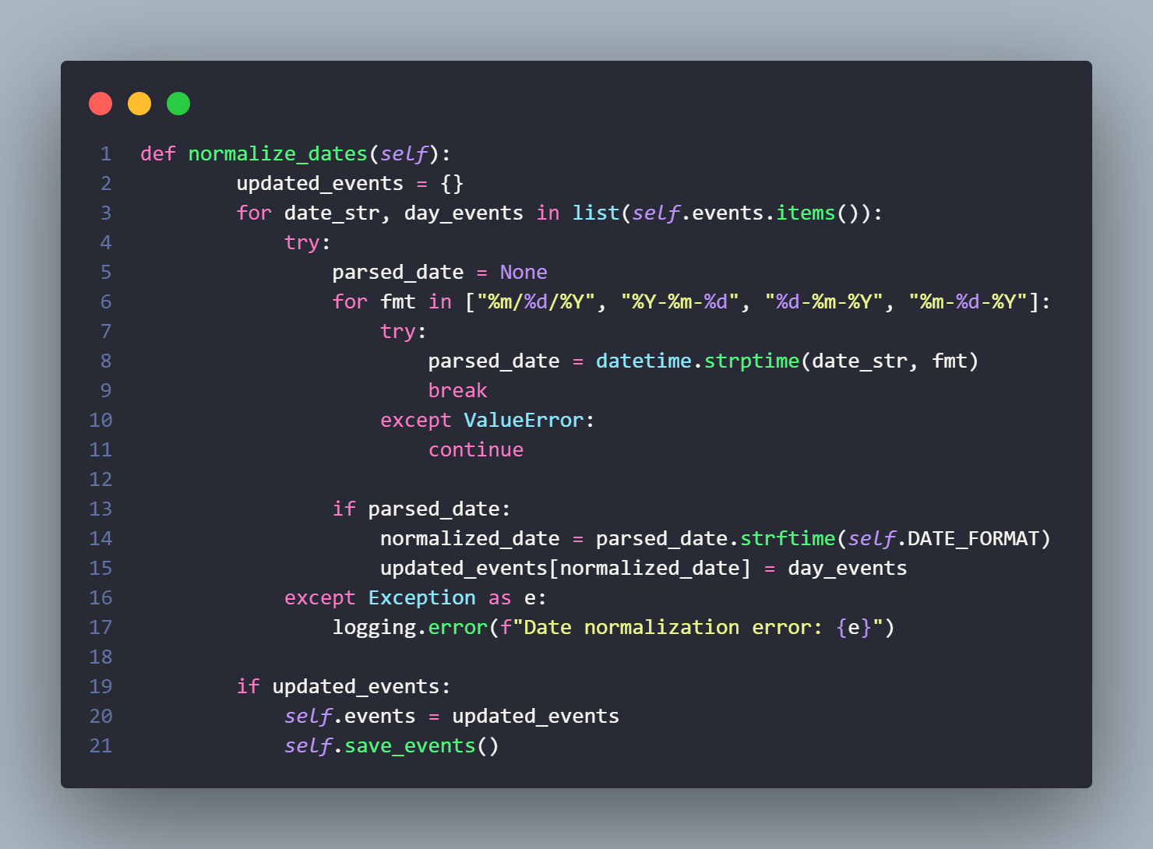

* **C**hức năng: Chuẩn hóa định dạng ngày
* Tính năng:
  + - Hỗ trợ nhiều định dạng ngày khác nhau
    - Chuyển đổi về định dạng tiêu chuẩn %m/%d/%Y
    - Ghi lại và lưu các ngày đã chuẩn hóa
* parse_event_time(self, time_str)

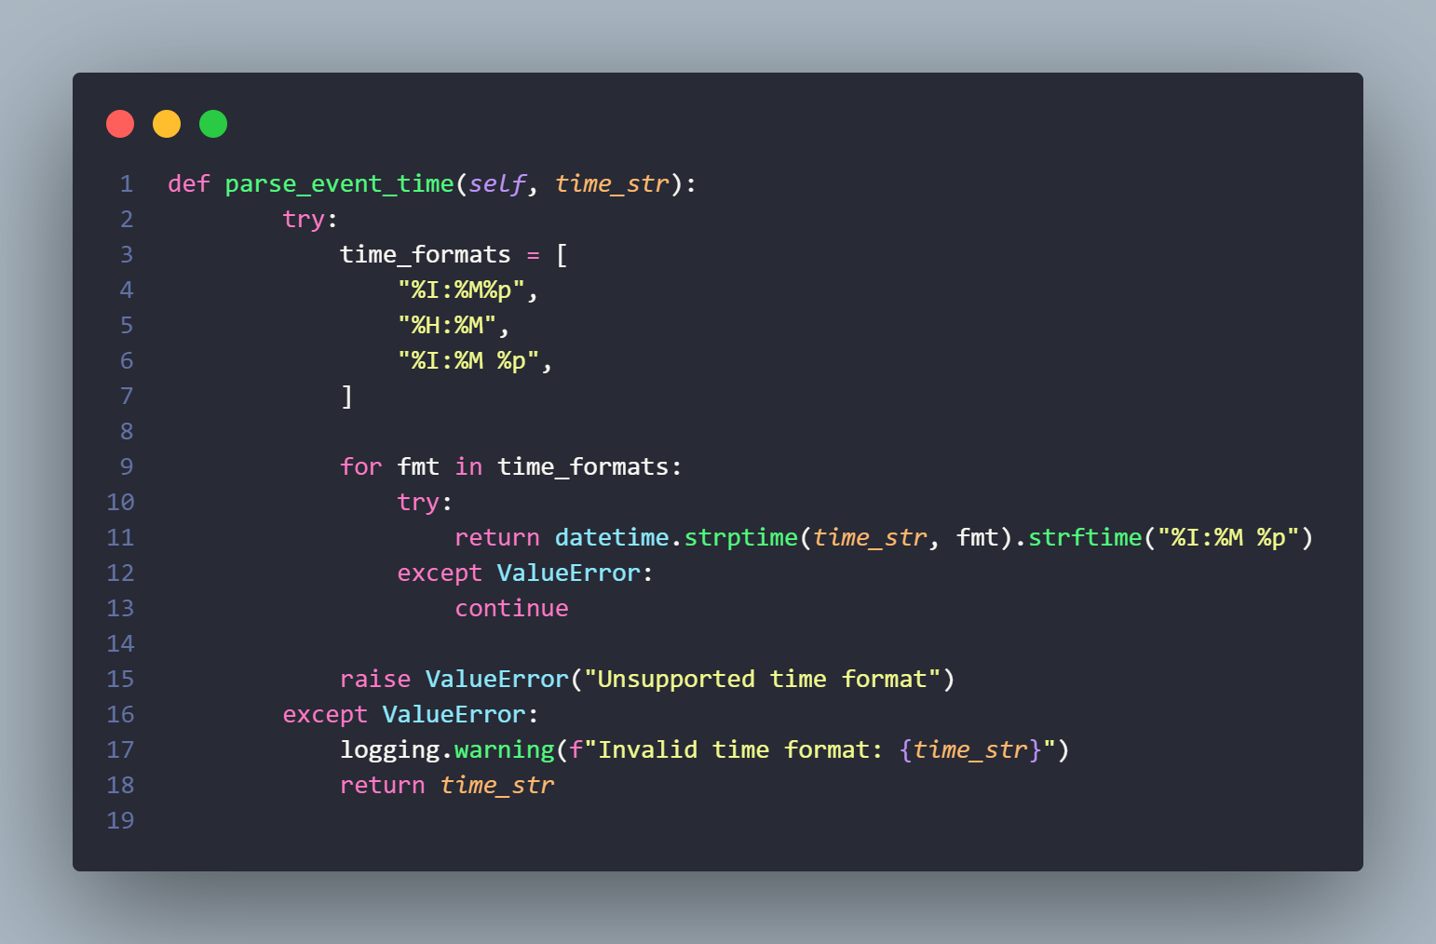

* Chức năng: Chuyển đổi và định dạng giờ
* Tính năng:
  + - Hỗ trợ nhiều định dạng giờ
    - Chuyển về định dạng chuẩn %I:%M %p
    - Ghi log các định dạng không hợp lệ
* Truy xuất sự kiện
* get_upcoming_events(self)

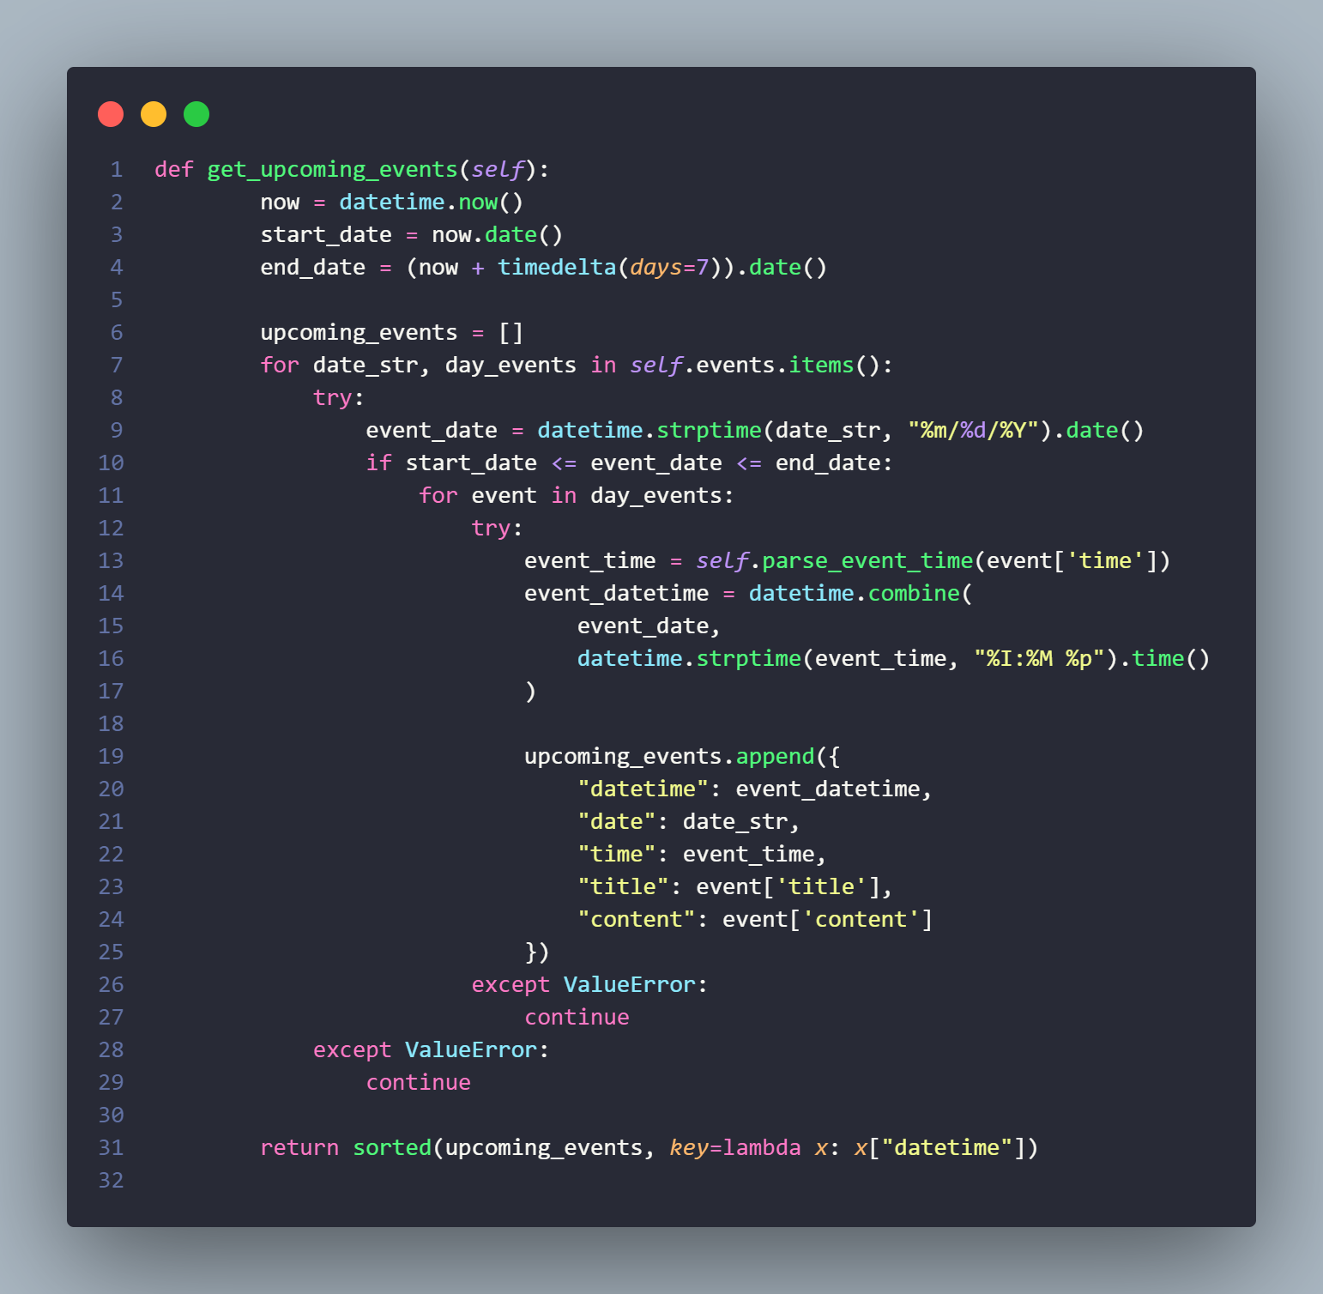

* Chức năng: Trích xuất các sự kiện sắp tới trong 7 ngày
* Tính năng:
  + - Xác định khoảng thời gian (7 ngày tới)
    - Lọc và chuyển đổi sự kiện
    - Sắp xếp sự kiện theo thời gian
* Thao tác với sự kiện
* open_add_event_window(self, selected_date)

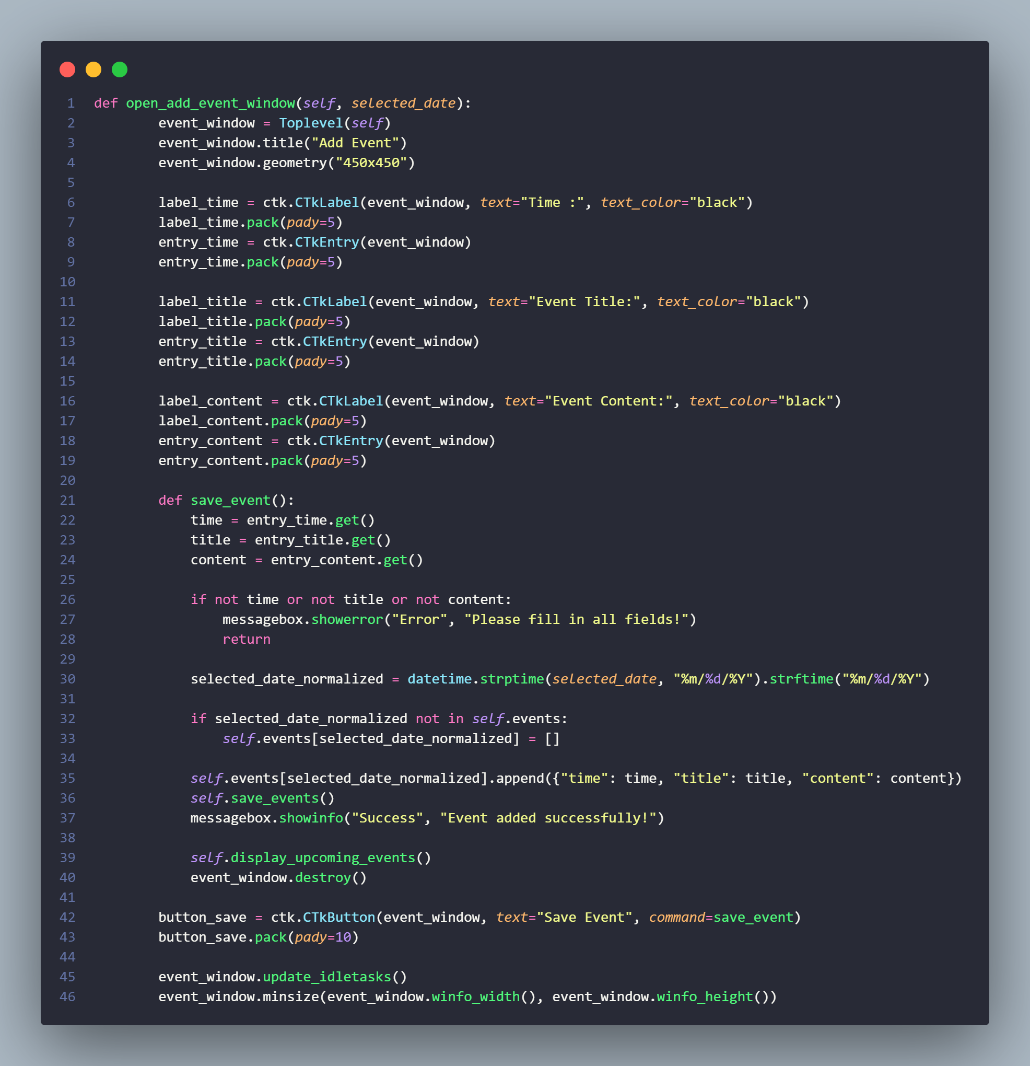

* Chức năng: Thêm sự kiện mới
* Tính năng:
  + - Kiểm tra tính hợp lệ của dữ liệu
    - Thêm sự kiện vào danh sách
    - Lưu và thông báo kết quả
* open_edit_event_window(self, selected_date, event=None)

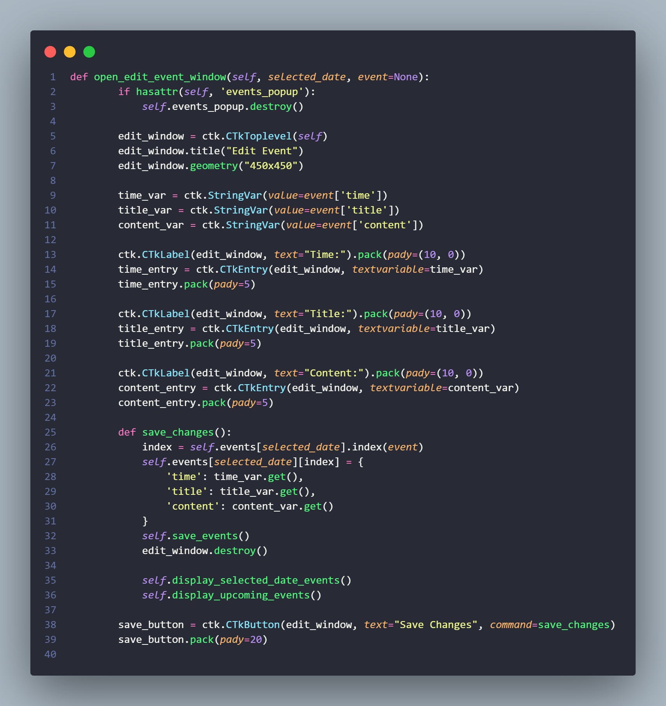

* Chức năng: Chỉnh sửa sự kiện
* Tính năng:
  + - Tìm vị trí sự kiện trong danh sách
    - Cập nhật thông tin sự kiện
    - Lưu và cập nhật giao diện
* Hiển Thị Sự Kiện
* display_selected_date_events(self)

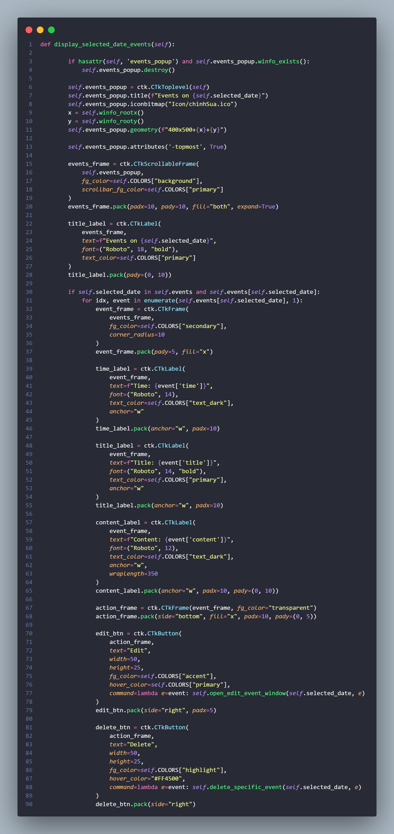

* Chức năng: Hiển thị chi tiết sự kiện của ngày
* Tính năng:
  + Tạo cửa sổ popup
  + Hiển thị danh sách sự kiện
  + Cung cấp nút thao tác (chỉnh sửa, xóa)
* Các Hàm Hỗ Trợ Khác
* validate_input(): Kiểm tra tính hợp lệ của năm, tháng
* on_day_selected(): Xử lý khi chọn một ngày
* generate_calendar(): Tạo giao diện lịch
* display_upcoming_events(): Hiển thị sự kiện sắp tới

### 2.3 Chạy demo và kết quả kiểm thử ứng dụng

#### 2.3.1. Kết quả chạy thử nghiệm các chức năng chính

* ***Chức năng xem tin tức của chương trình***
* Giao diện chính

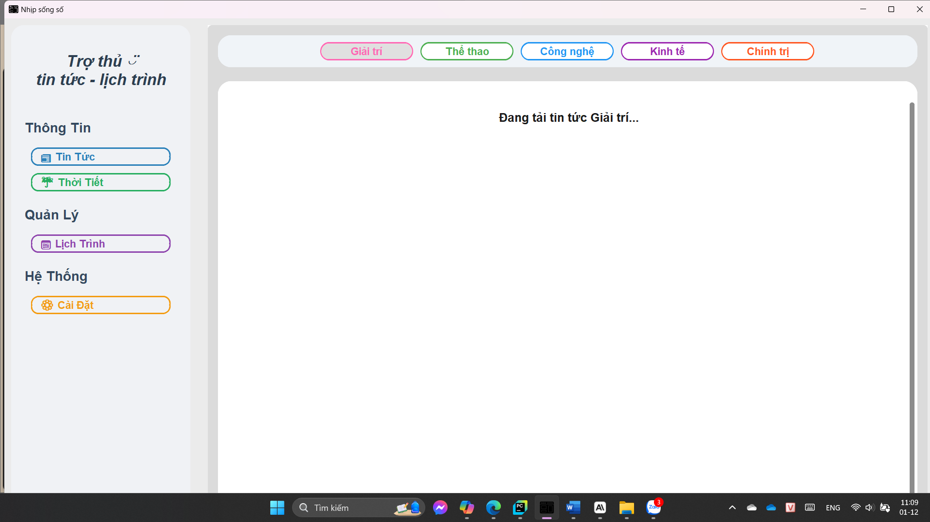

* Giao diện hiển thị danh sách các danh mục tin tức được thiết kế rõ ràng, mỗi danh mục là một nút bấm.
* Khi người dùng chọn một danh mục, giao diện hiển thị thông báo "Đang tải tin tức..." để báo hiệu hệ thống đang xử lý.
* Tải tin tức theo danh mục và xử lí hình ảnh

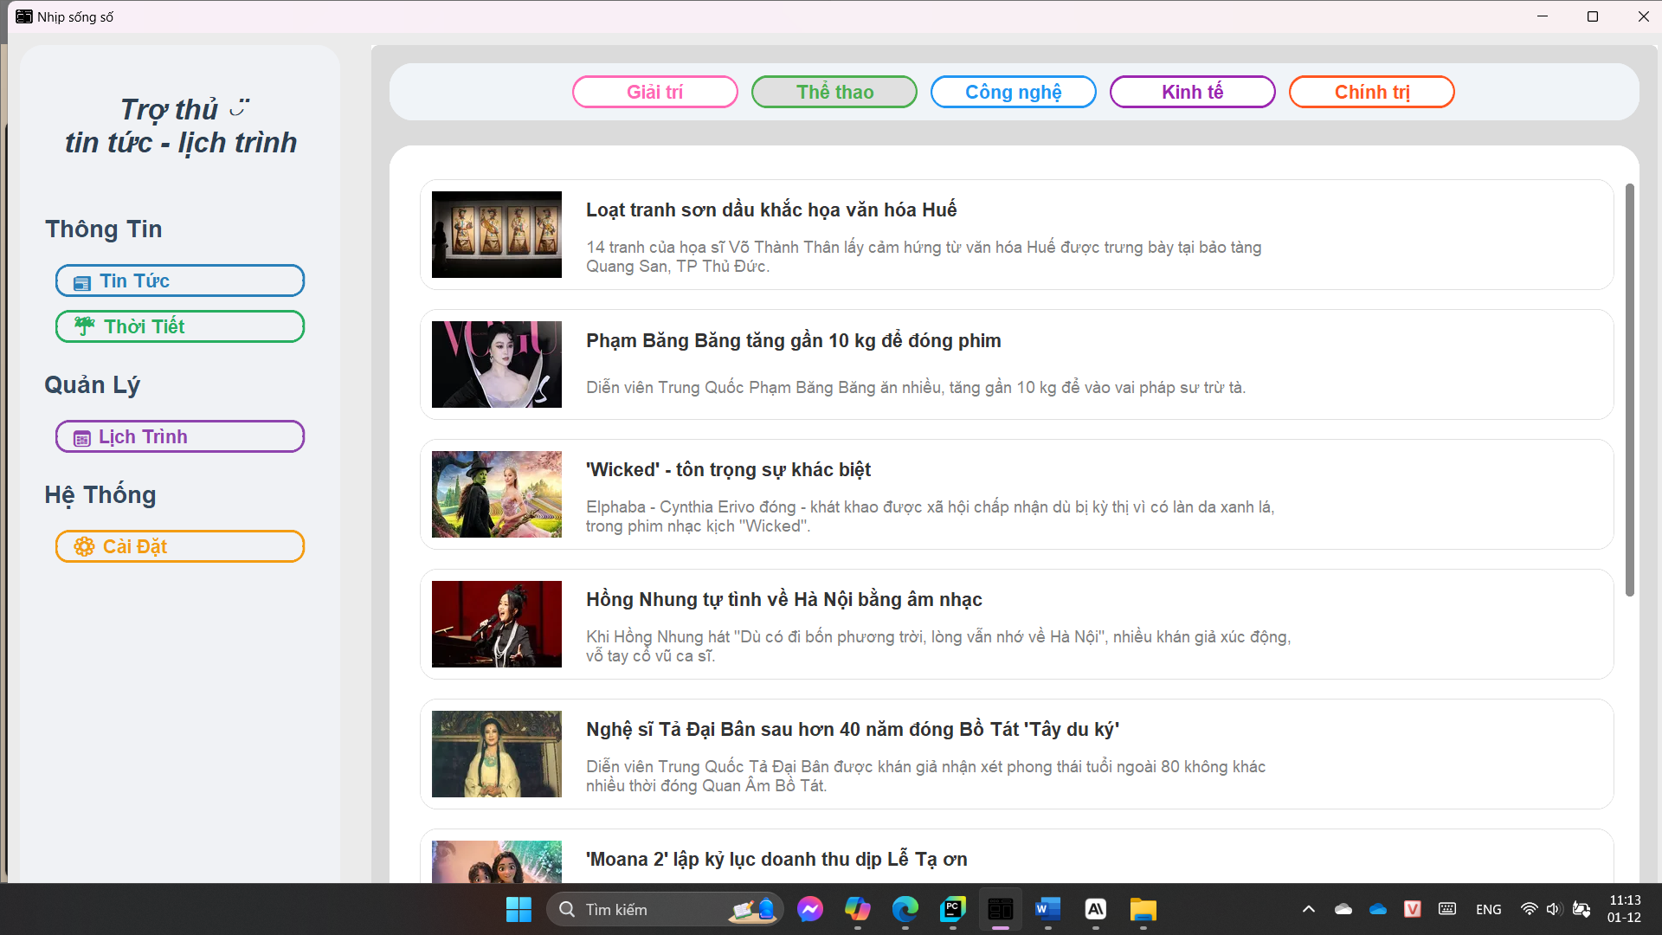 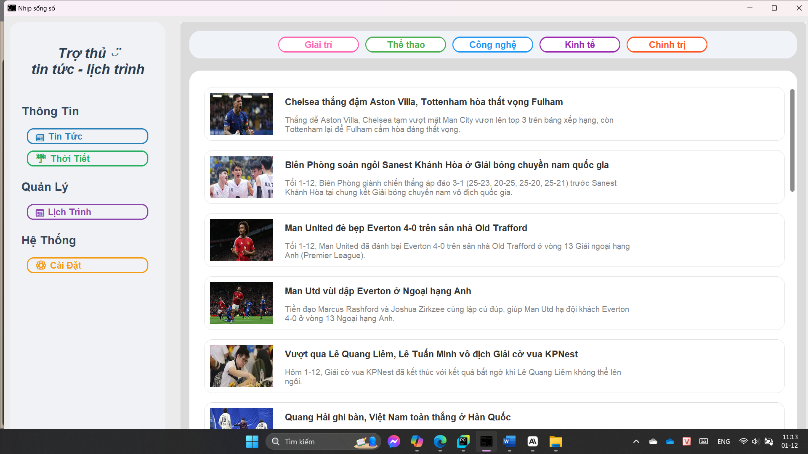 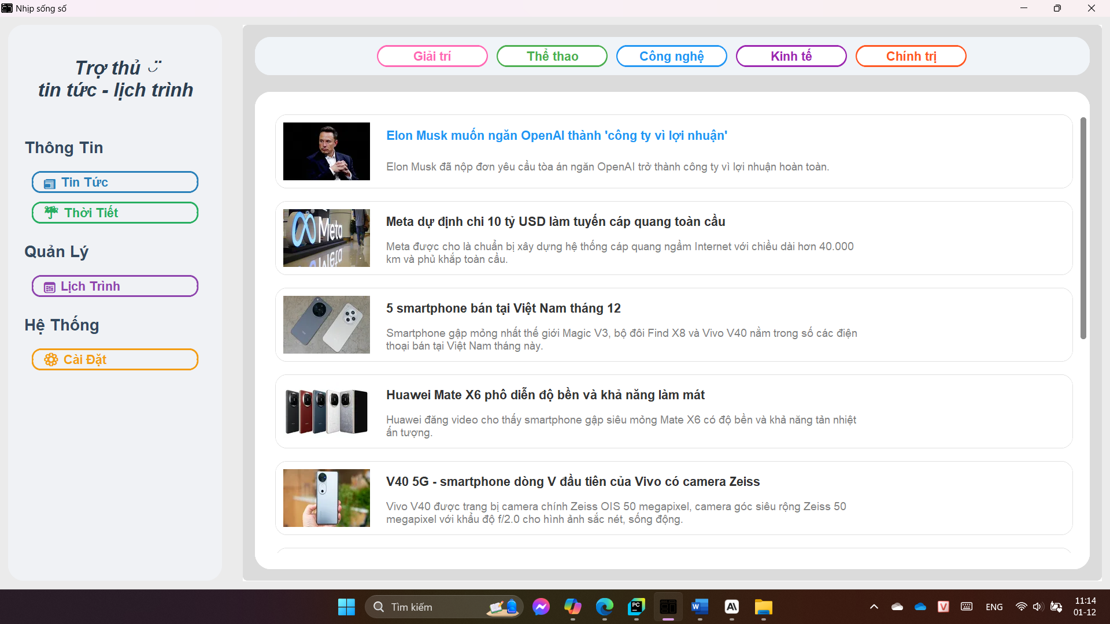 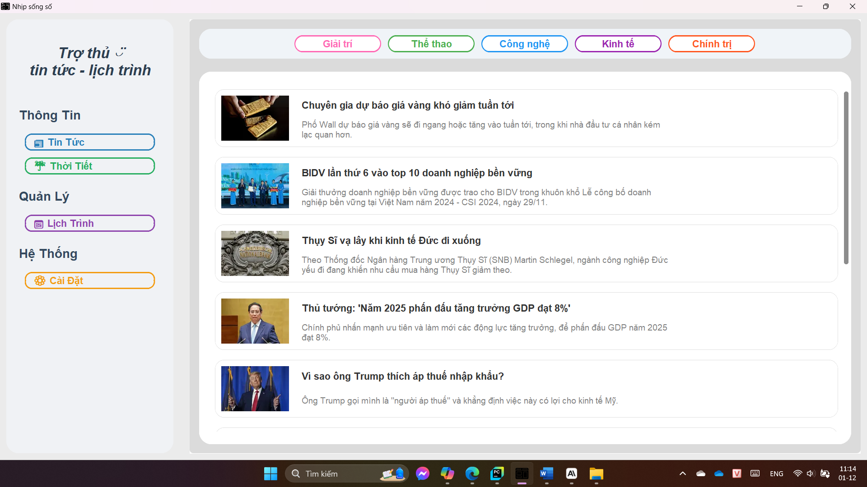 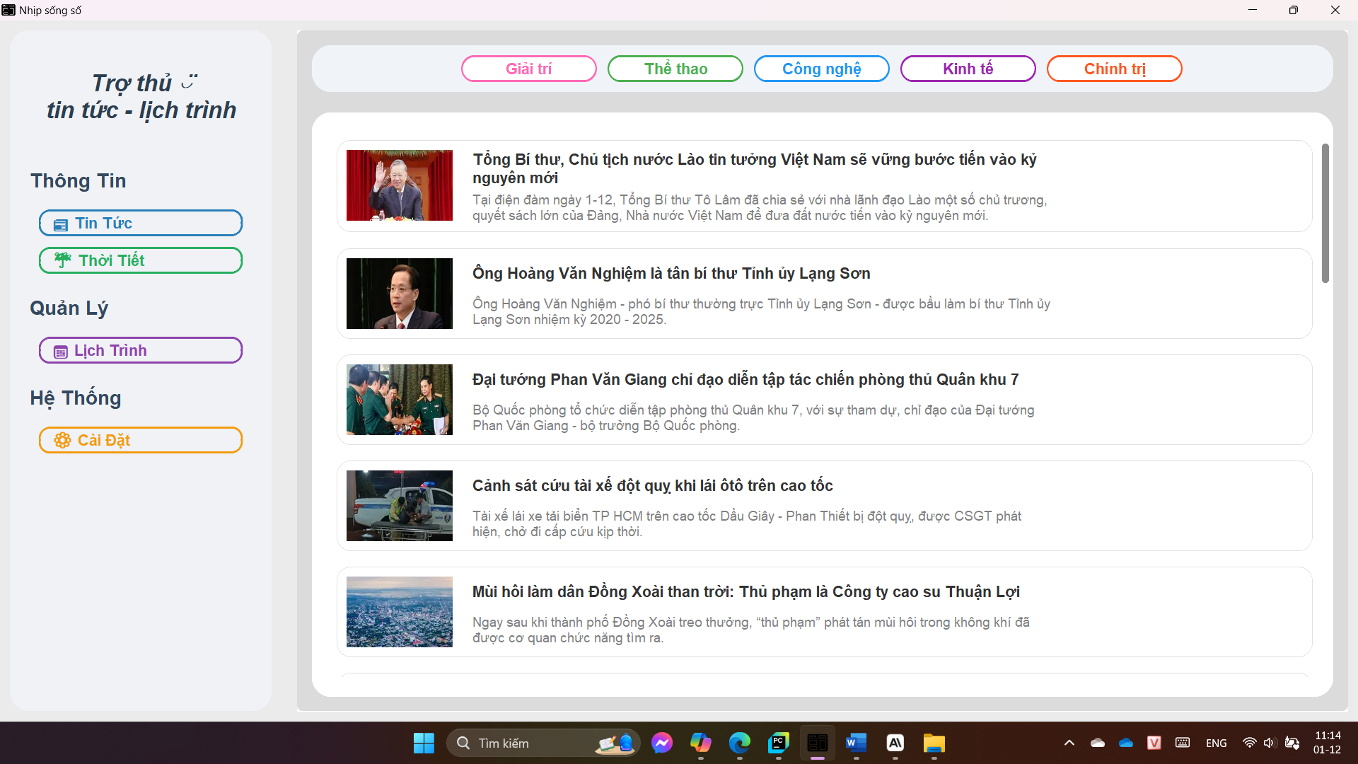

* + Hệ thống tải dữ liệu từ các nguồn RSS được cấu hình sẵn.
  + Các bài viết hiển thị đầy đủ thông tin: tiêu đề, mô tả ngắn gọn, ngày đăng, và hình ảnh minh họa.
  + Tin tức được sắp xếp theo thời gian đăng (mới nhất ở trên cùng).
  + Hệ thống hiển thị hình ảnh bài viết nếu tìm thấy trong các thẻ meta hoặc trên trang bài viết.
  + Đối với bài viết không có hình ảnh, giao diện hiển thị biểu tượng mặc định (📄).
  + Kích thước hình ảnh được tối ưu hóa để đồng nhất và tiết kiệm tài nguyên.
* Tương tác với bài viết

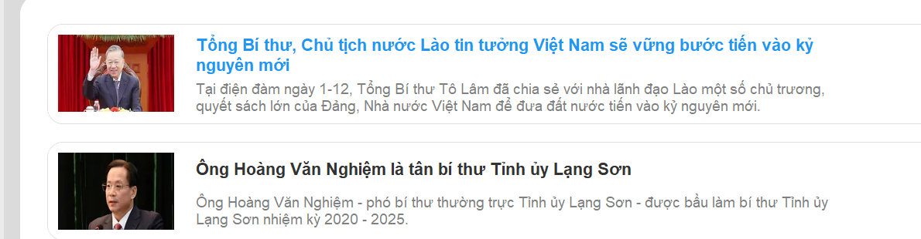

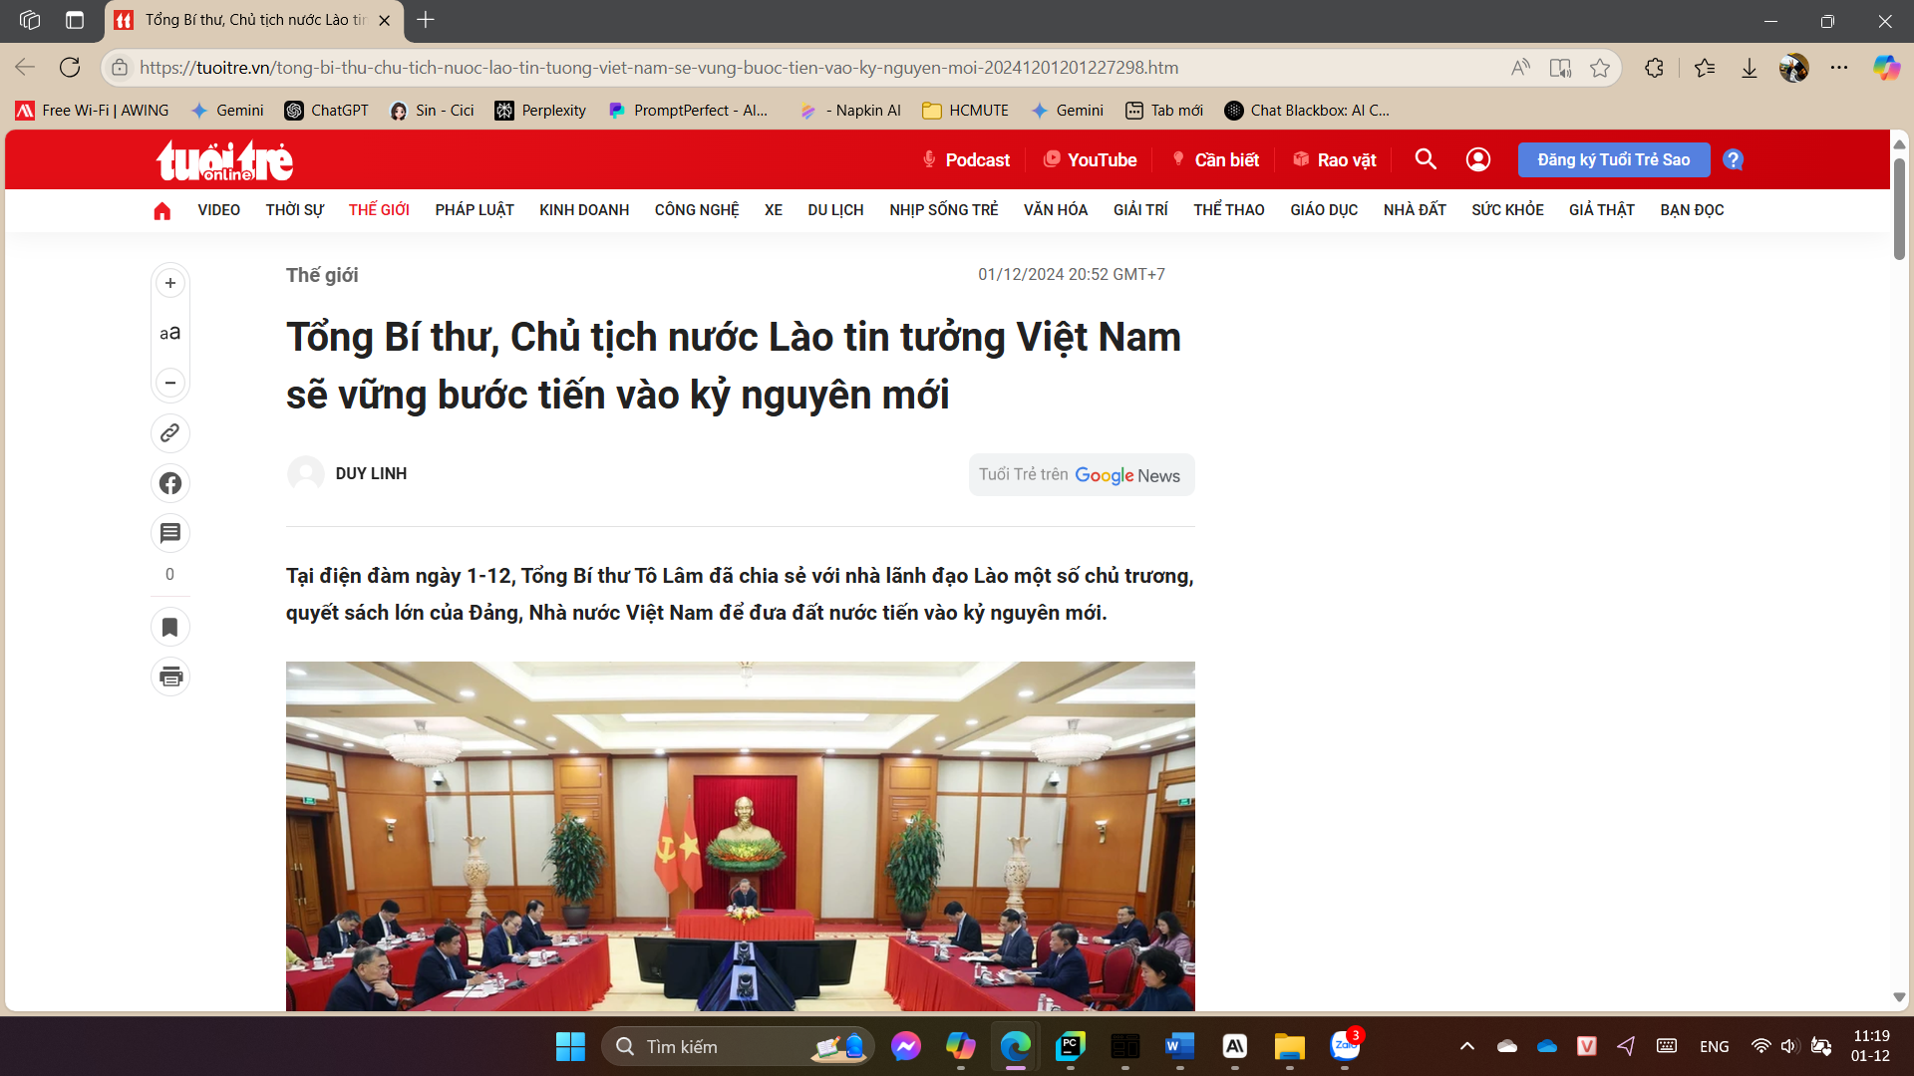

* Khi nhấp vào tiêu đề bài viết, hệ thống mở trình duyệt web và chuyển đến đường dẫn bài viết.
* Tiêu đề đổi màu khi di chuột qua, tạo hiệu ứng trực quan.
* Image cache

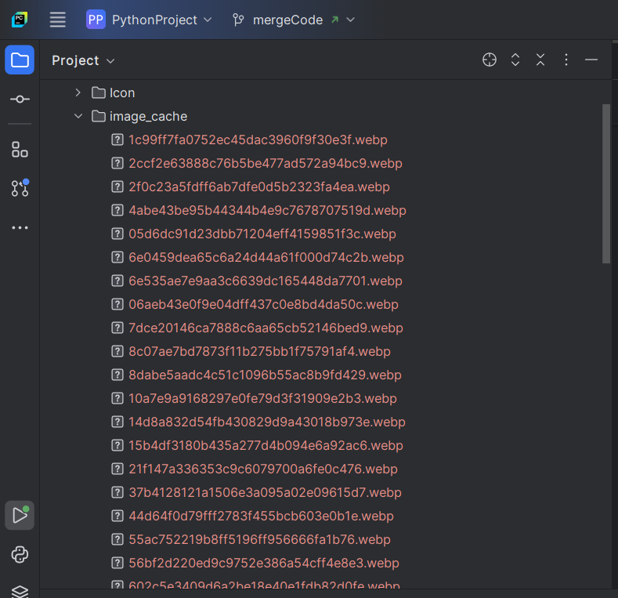

* Hình ảnh được tải từ Internet, hiển thị trong ứng dụng và lưu vào thư mục image cache.
* ***Chức năng dự báo thời tiết***
* Hiển thị thời tiết hiện tại dựa trên địa chỉ IP công cộng

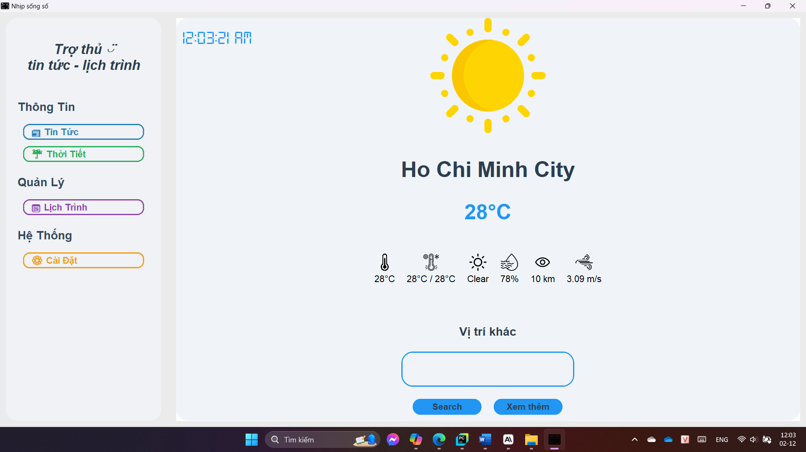

* Ứng dụng tự động xác định vị trí từ IP công cộng và hiển thị thông tin thời tiết hiện tại.
* Hiển thị đầy đủ thông tin về nhiệt độ, độ ẩm, tầm nhìn, tốc độ gió, trạng thái thời tiết.
* Tra cứu thời tiết tại vị trí "Gia Lai"

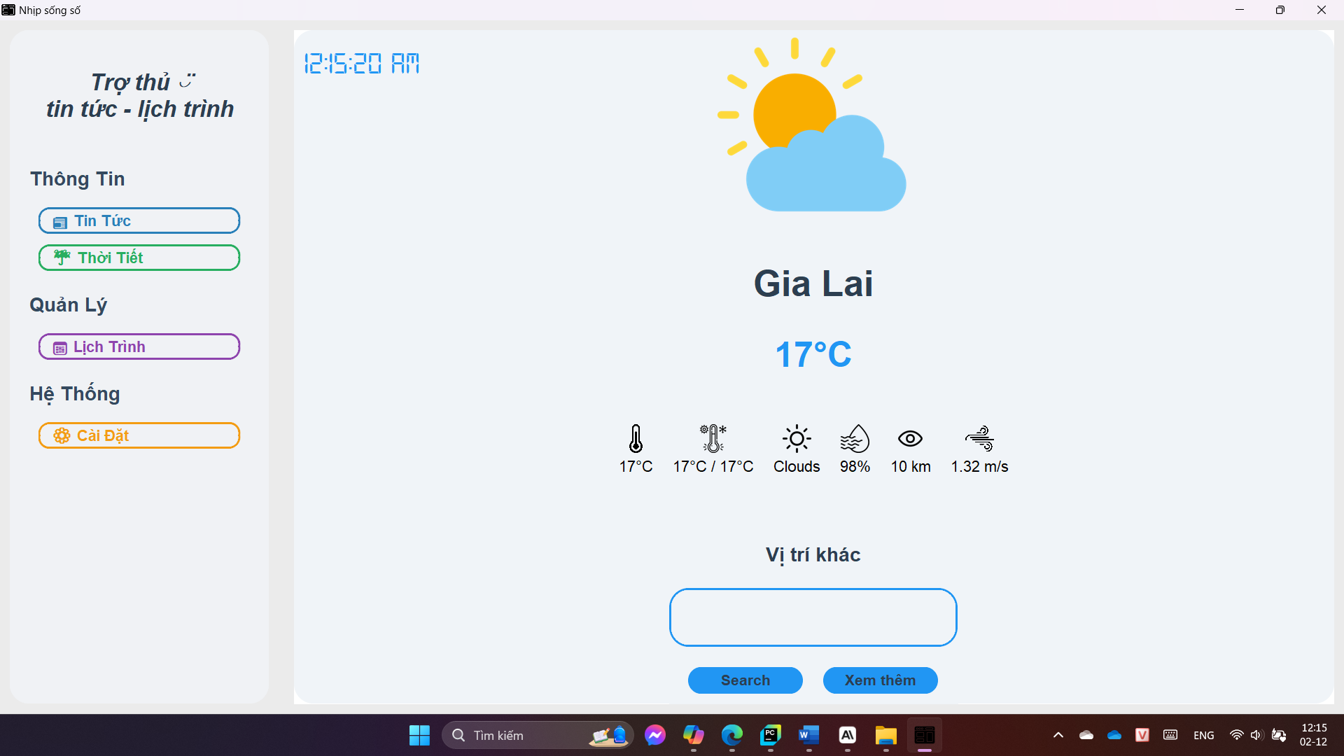

* Hiển thị thông tin thời tiết chi tiết của Gia Lai.
* Nhiệt độ hiện tại, nhiệt độ tối đa/tối thiểu, độ ẩm, và tốc độ gió được hiển thị chính xác.
* Xem dự báo thời tiết cho 5 ngày tiếp theo

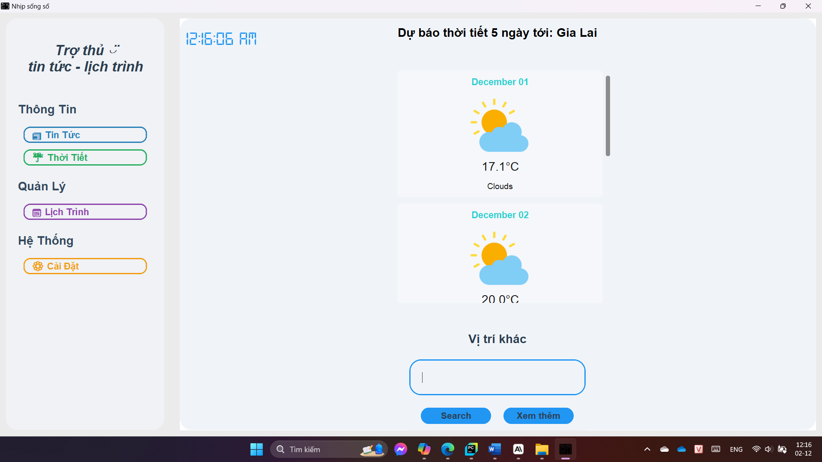

* Hiển thị dự báo thời tiết 5 ngày với thông tin chi tiết từng ngày.
* Dự báo được sắp xếp tuần tự theo ngày.
* Xử lý lỗi khi nhập sai tên vị trí hoặc mất kết nối mạng

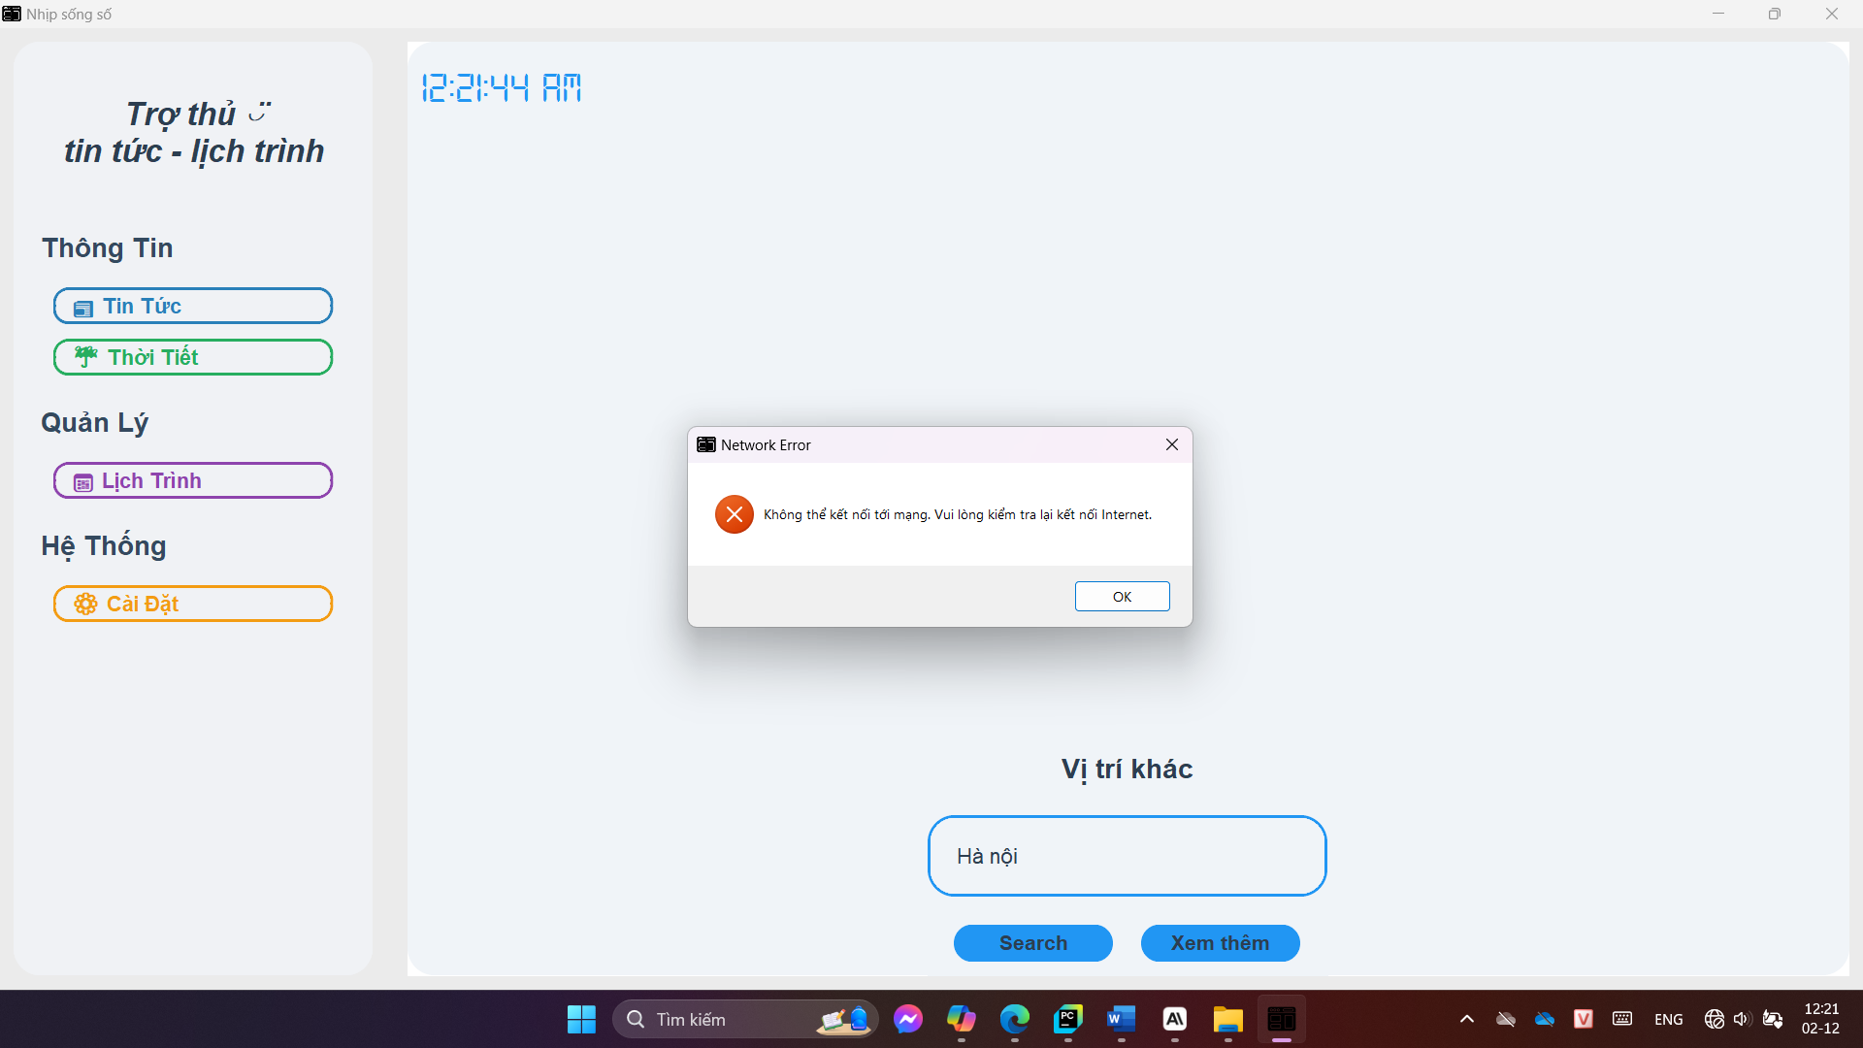 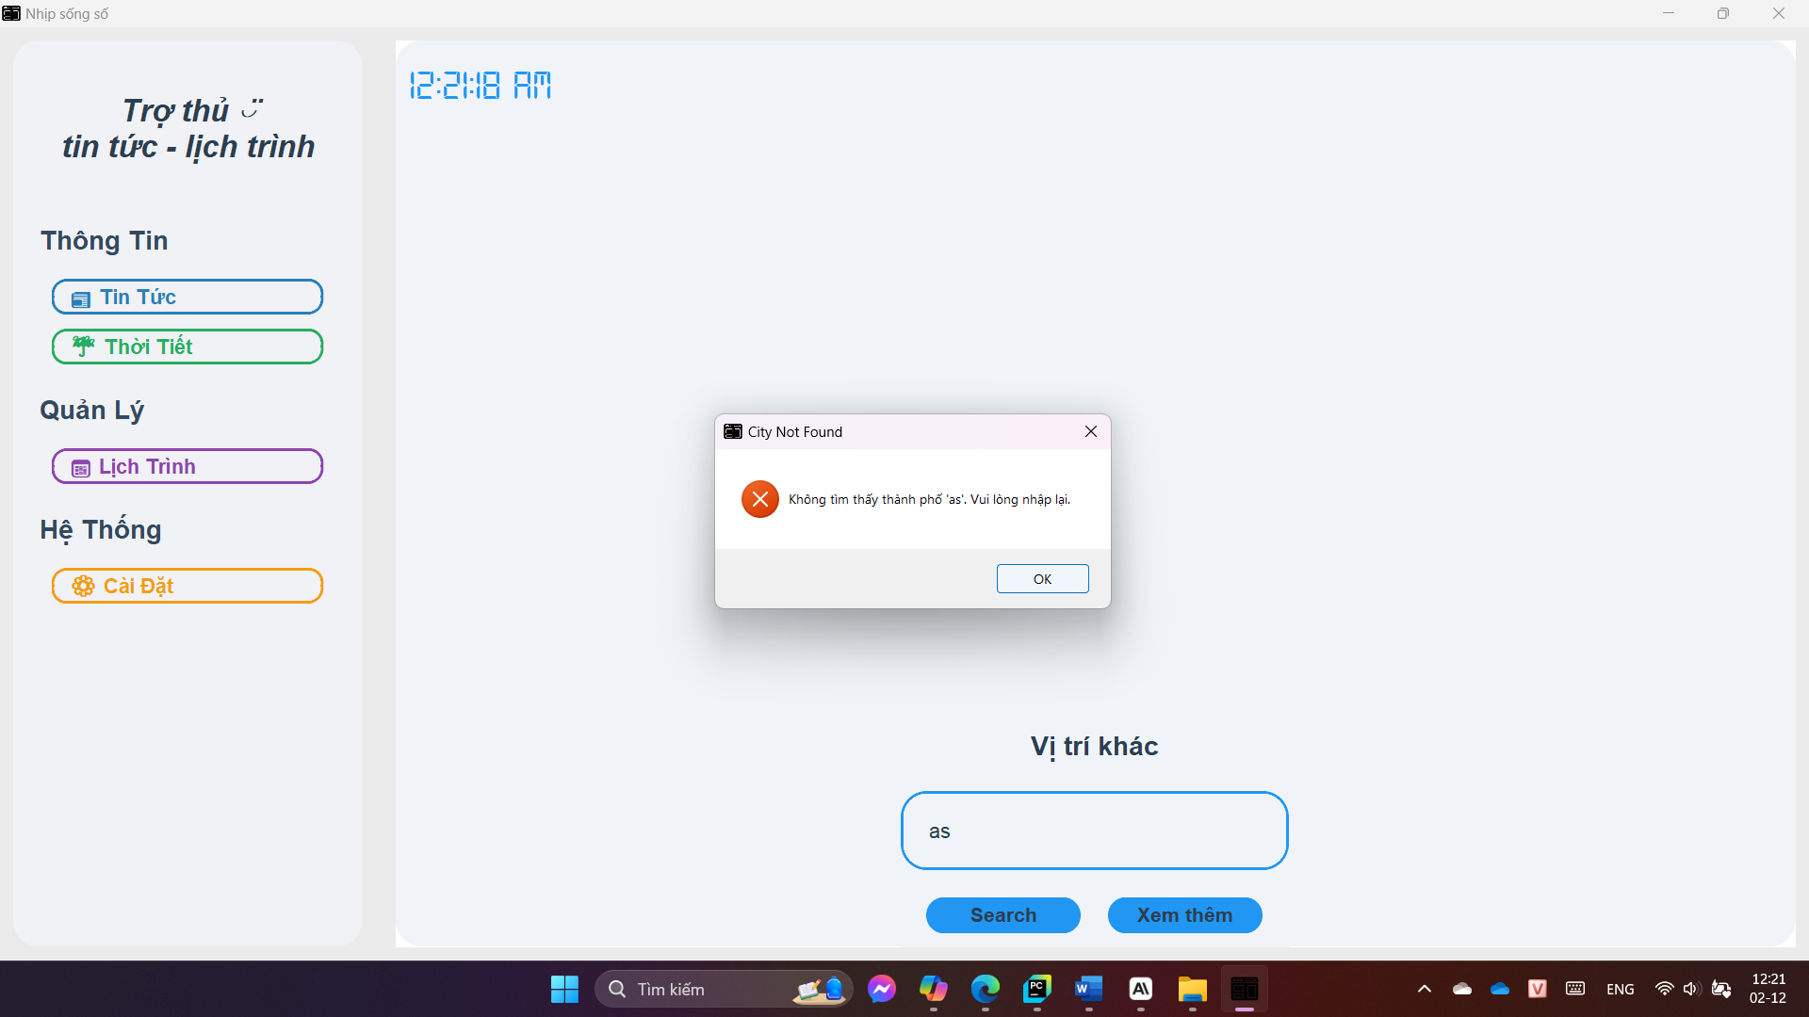

* Hiển thị thông báo lỗi phù hợp, không làm treo ứng dụng.
* ***Chức năng quản lí lịch trình***
* Hiển thị lịch và hiển thị sự kiện sắp tới:

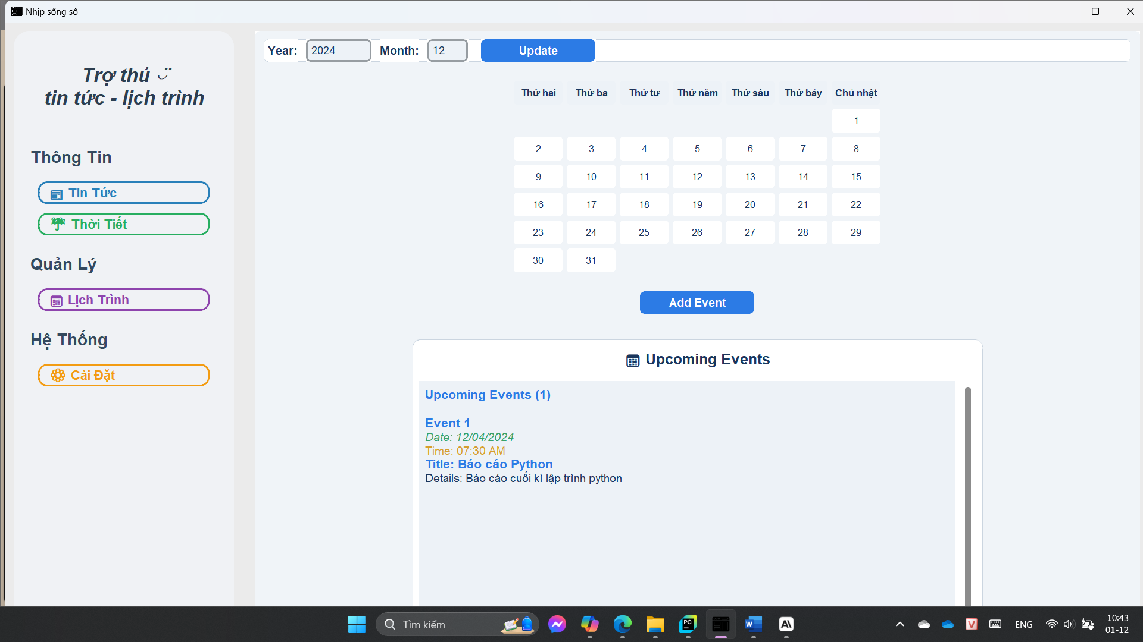

* Lịch tháng hiển thị đầy đủ các ngày trong tháng hiện tại. Người dùng có thể nhập tháng và năm để cập nhật lịch tương ứng.
* Danh sách sự kiện sắp tới hiển thị chi tiết thời gian, tiêu đề và nội dung của các sự kiện đã được thêm vào.
* Thêm sự kiện mới

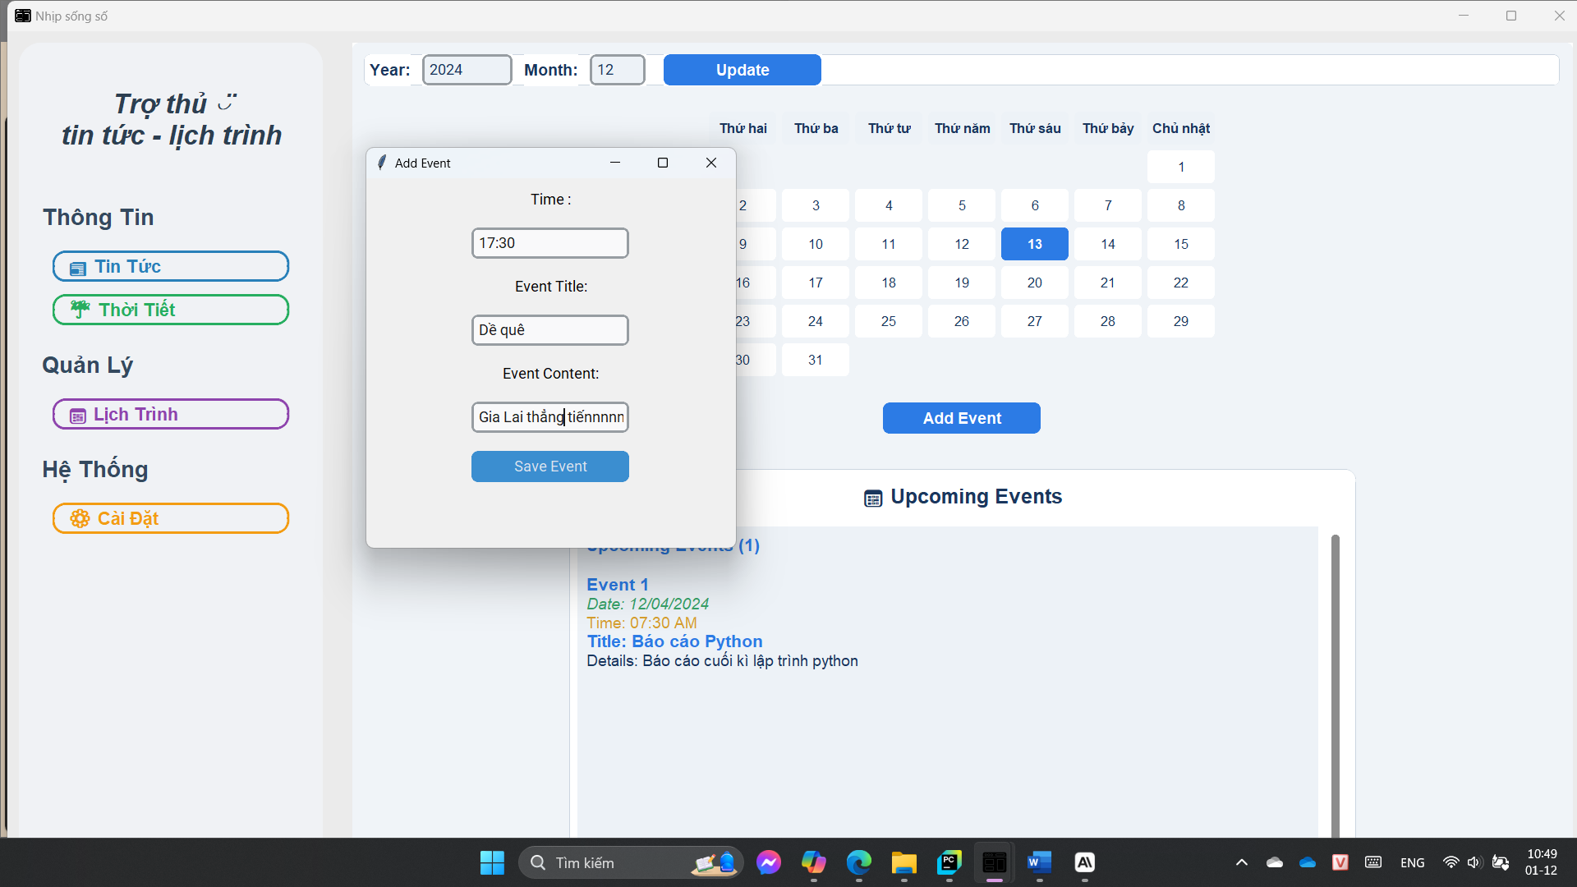

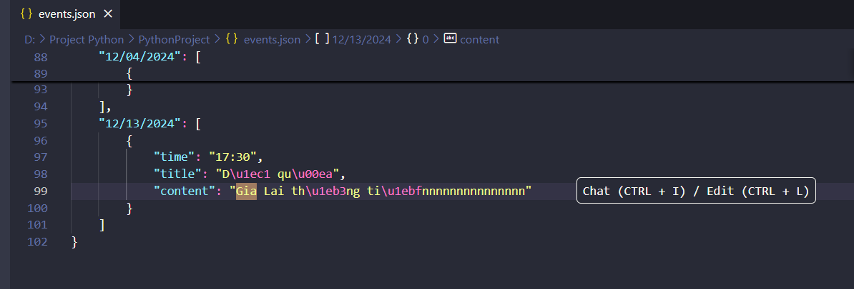

* Cửa sổ thêm sự kiện hiển thị đầy đủ các trường nhập liệu.
* Sự kiện được lưu thành công vào file JSON và hiển thị trên giao diện "Sự kiện sắp tới".
* Thông báo lỗi xuất hiện khi thiếu thông tin đầu vào.
* Xem, chỉnh sửa và xóa sự kiện

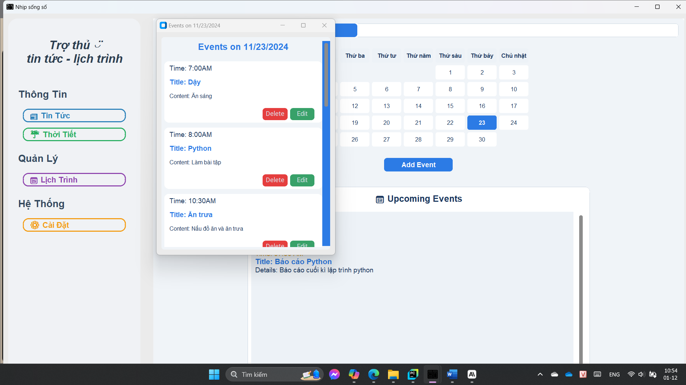

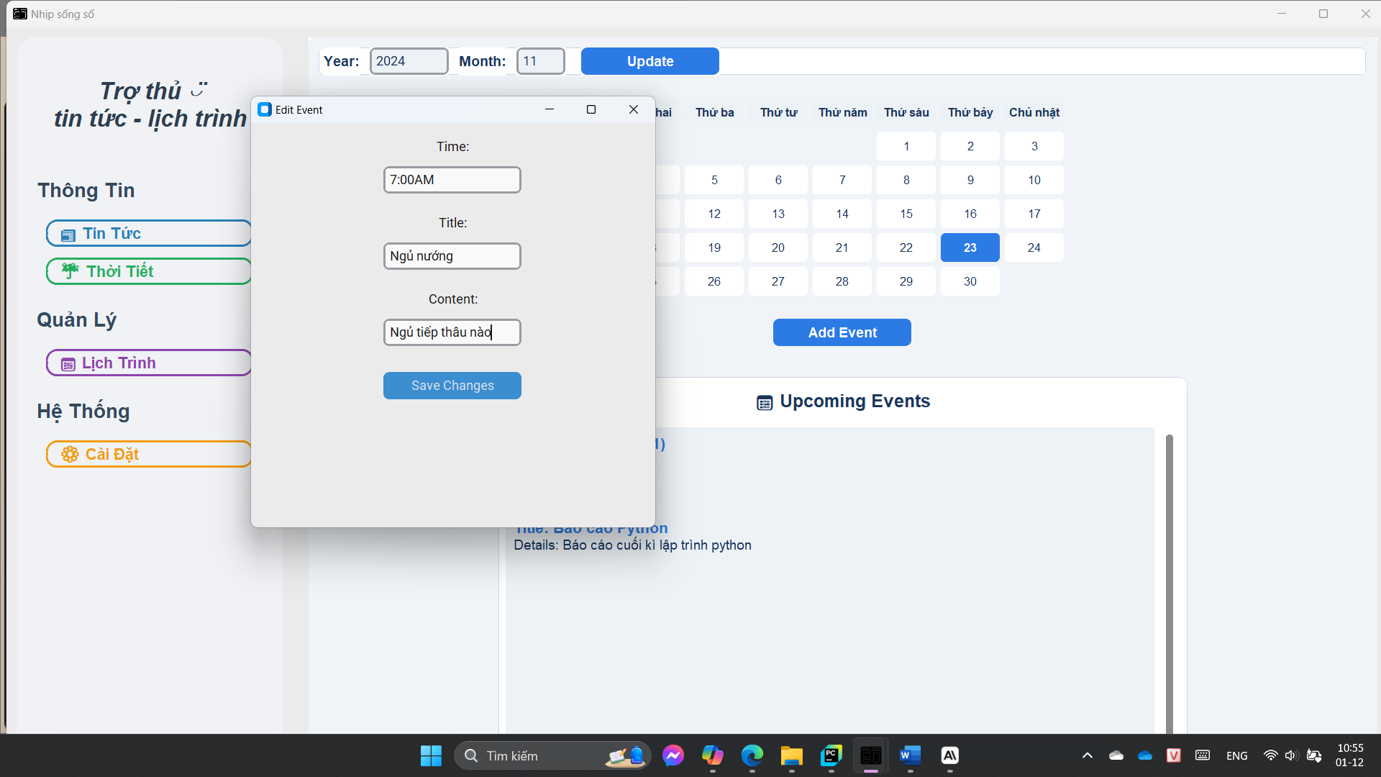

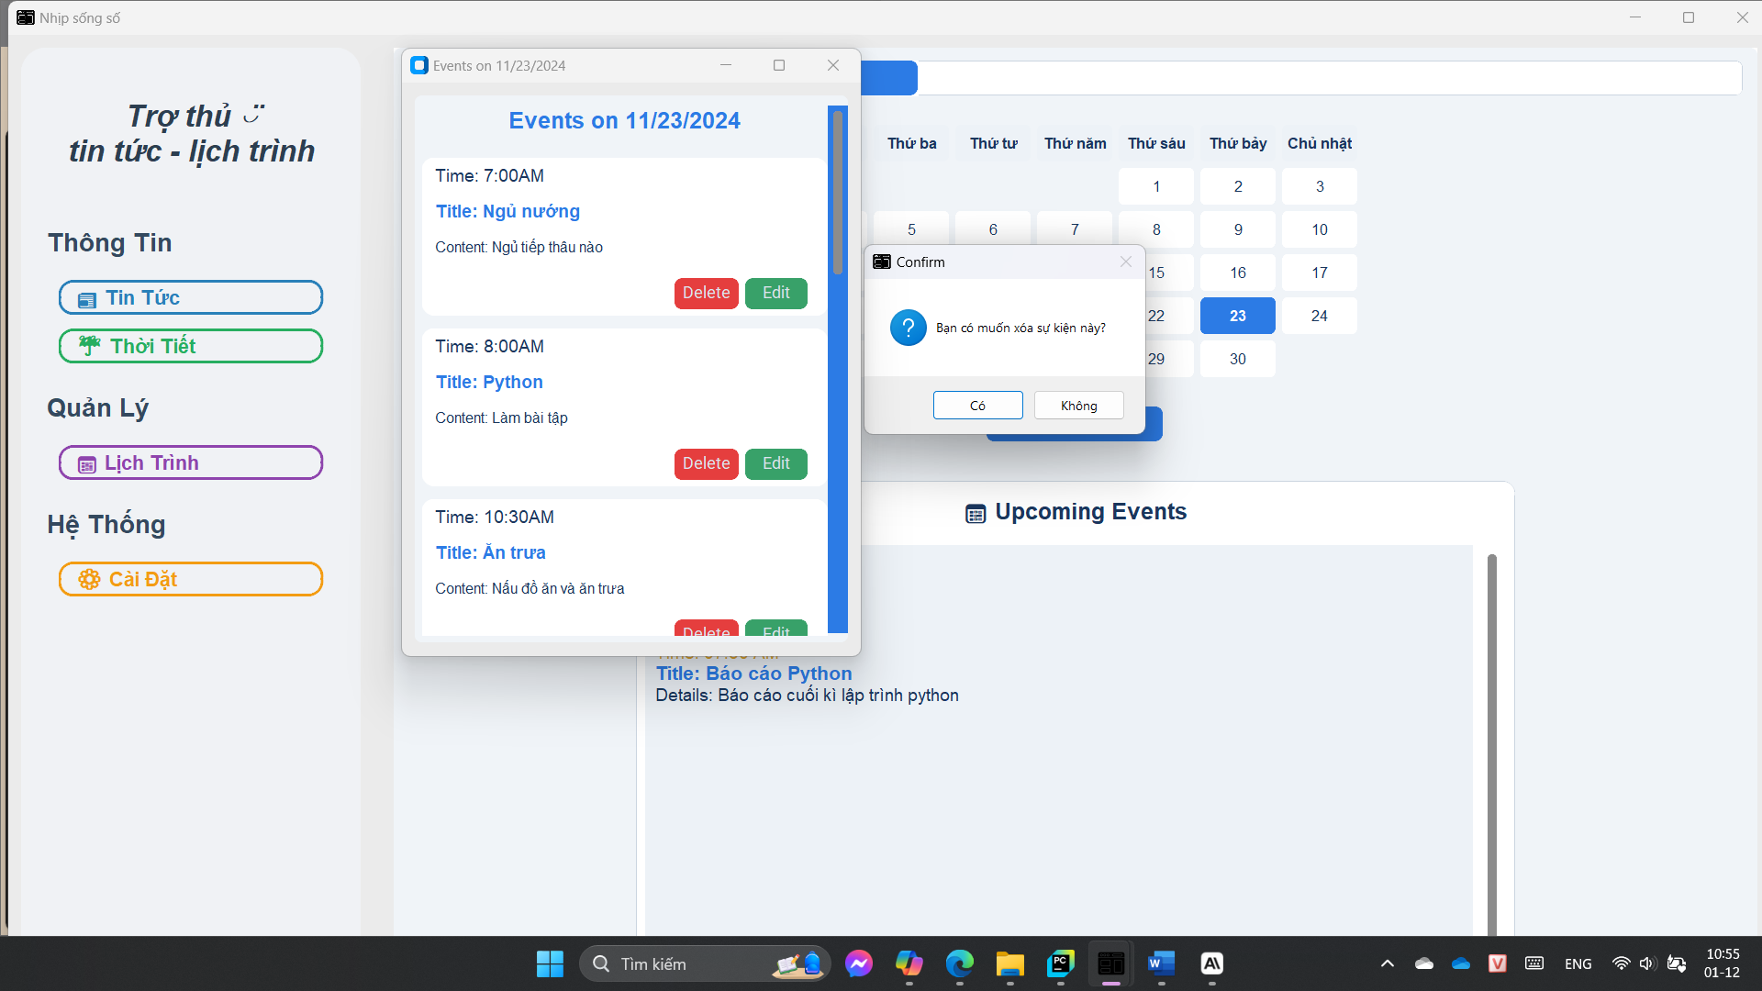

* Hiển thị tất cả các sử kiện ngày được chọn
* Giao diện chỉnh sửa hiển thị đầy đủ thông tin của sự kiện đã chọn.
* Kiểm tra lỗi đầu vào (ví dụ: trường trống) hoạt động ổn định.
* Xóa sự kiện thành công, giao diện danh sách sự kiện tự động cập nhật ngay sau khi xóa.
* Thông báo xác nhận xóa giúp ngăn lỗi vô tình xóa sự kiện quan trọng
* Thông tin mới được cập nhật thành công trong file JSON và hiển thị trên giao diện.
* Lưu trữ và tải sự kiện

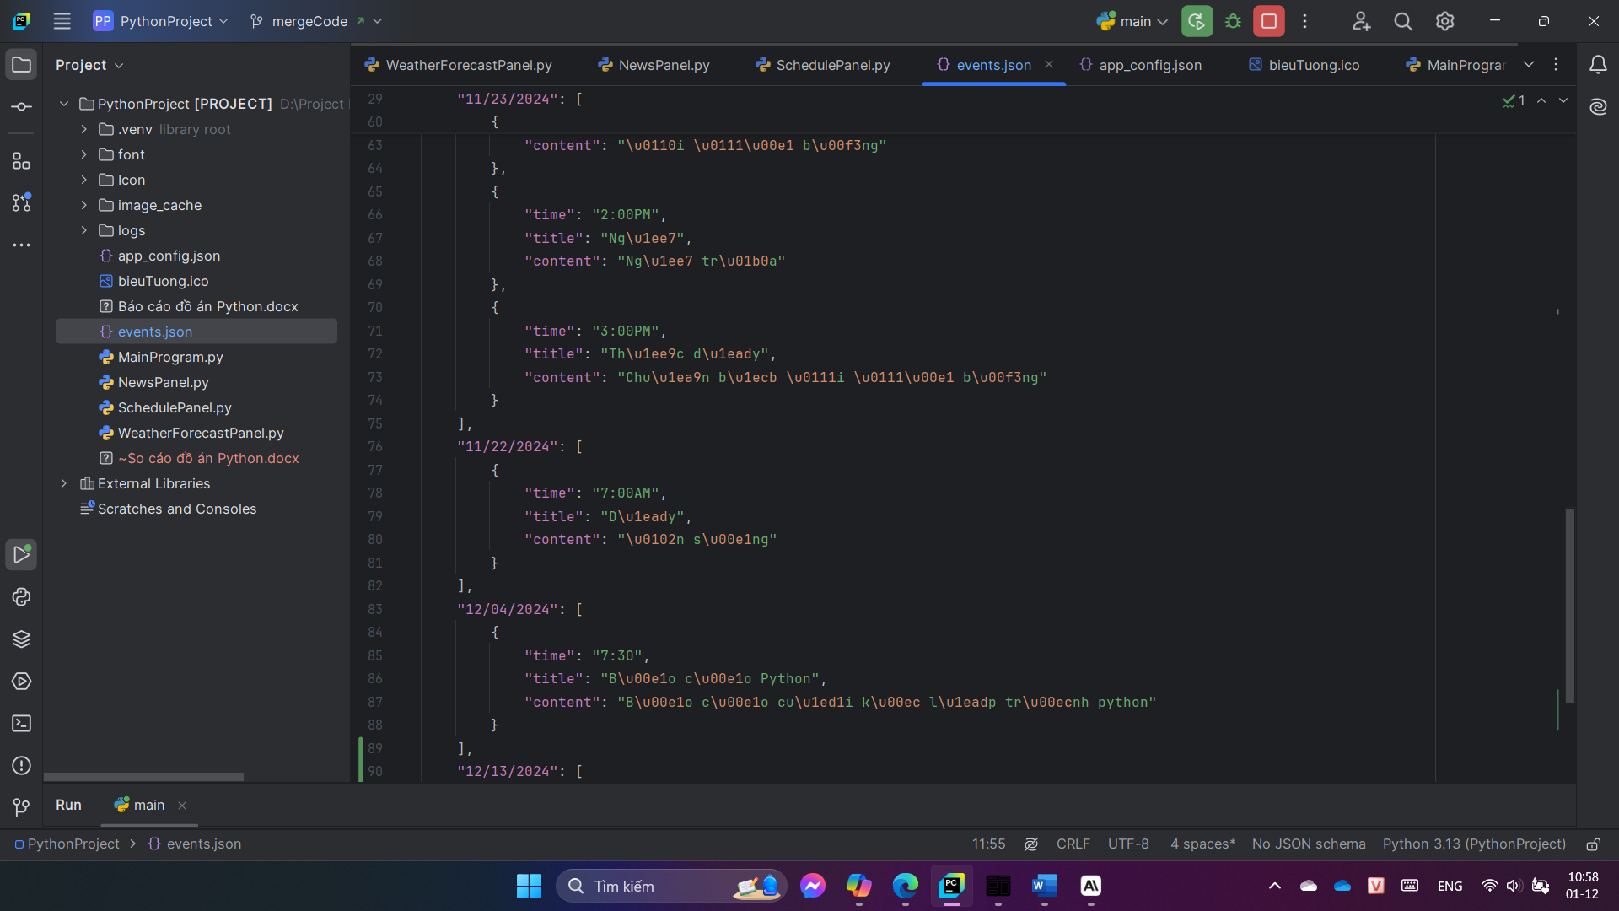

* Sự kiện được lưu chính xác vào file JSON.
* Khi khởi động lại ứng dụng, các sự kiện trước đó được tải lại đầy đủ.

#### 2.3.2. Phân tích ưu điểm và hạn chế của ứng dụng

Về mặt ưu điểm, sau khi kiểm thử

* Xem tin tức: Chức năng xem tin tức được triển khai hiệu quả với việc tích hợp các nguồn tin đáng tin cậy. Giao diện rõ ràng, phân chia danh mục hợp lý, giúp người dùng dễ dàng theo dõi các tin tức mới nhất. Cơ chế image caching được tích hợp nhằm tối ưu hóa tốc độ tải tin và tiết kiệm băng thông, tạo cảm giác mượt mà khi sử dụng.
* Quản lý lịch trình: Chức năng này hỗ trợ người dùng tổ chức công việc cá nhân một cách hiệu quả. Với giao diện thân thiện, người dùng có thể thêm, sửa hoặc xóa lịch trình dễ dàng. Hệ thống nhắc nhở hoạt động tốt, đảm bảo người dùng không bỏ lỡ các sự kiện quan trọng.
* Dự báo thời tiết: Tính năng dự báo thời tiết cung cấp thông tin chính xác, hiển thị dưới dạng trực quan với biểu tượng thời tiết minh họa sinh động. Người dùng có thể xem dự báo hiện tại và mở rộng cho 5 ngày tiếp theo, hỗ trợ lên kế hoạch công việc và lịch trình.
* Giao diện: Toàn bộ ứng dụng được xây dựng trên nền CustomTkinter, sử dụng các màu sắc hài hòa, hiện đại. Giao diện trực quan, dễ thao tác, phù hợp với người dùng phổ thông và người mới sử dụng.

Bên cạnh các ưu điểm, ứng dụng vẫn còn tồn tại một số hạn chế cần được cải thiện:

* Xem tin tức:
  + Ứng dụng chưa hỗ trợ người dùng thêm hoặc tùy chỉnh các nguồn tin yêu thích, điều này làm giảm tính linh hoạt.
  + Chức năng lọc hoặc sắp xếp tin tức theo tiêu chí như ngày, độ phổ biến hoặc danh mục cụ thể chưa được triển khai, gây khó khăn khi tìm kiếm nội dung cụ thể.
  + Giao diện đôi khi chưa tối ưu với các tin có tiêu đề hoặc mô tả dài, làm mất đi sự gọn gàng trong trình bày.
* Quản lý lịch trình:
  + Ứng dụng hiện chưa hỗ trợ đồng bộ hóa với các dịch vụ đám mây như Google Calendar, khiến người dùng khó quản lý lịch trình trên nhiều thiết bị.
  + Chức năng hiển thị lịch theo tuần hoặc tháng còn thiếu, gây bất tiện cho người dùng có nhu cầu lập kế hoạch dài hạn.
* Dự báo thời tiết:
  + Một số tính năng như thông báo thời tiết theo thời gian thực hoặc khả năng lưu nhiều vị trí thời tiết yêu thích chưa được tích hợp, hạn chế sự linh hoạt của ứng dụng.
  + Tính năng hiển thị bản đồ thời tiết chi tiết (ví dụ: radar, nhiệt độ) chưa có, khiến ứng dụng chỉ dừng lại ở mức cơ bản.
* Giao diện một số tính năng còn đơn giản, chưa tận dụng hết khả năng của thư viện.

#### 2.3.3. Đánh giá mức độ đáp ứng yêu cầu ban đầu và đề ra hướng phát triển

Ứng dụng đã đáp ứng phần lớn các yêu cầu đặt ra ban đầu, bao gồm:

* Xem tin tức công nghệ: Chức năng này hoạt động ổn định, cung cấp các bài viết từ nguồn tin đáng tin cậy. Việc tích hợp image caching giúp tối ưu tốc độ tải ảnh.
* Dự báo thời tiết: Ứng dụng cung cấp thông tin thời tiết chi tiết, dự báo trong 5 ngày với giao diện trực quan và sinh động.
* Quản lý lịch trình: Tính năng quản lý lịch trình cơ bản được xây dựng tốt, hỗ trợ thêm, sửa, xóa lịch trình và hiển thị thông báo nhắc nhở đúng thời điểm.
* Giao diện: Giao diện của ứng dụng sử dụng CustomTkinter, đạt được sự hiện đại, thân thiện và dễ thao tác.

*Hướng phát triển cho tương lai*

Để hoàn thiện và nâng cao trải nghiệm người dùng, ứng dụng sẽ mở rộng các tính năng hiện có và bổ sung các chức năng mới. Đầu tiên, trong phần xem tin tức, ứng dụng nên cho phép người dùng tùy chỉnh nguồn tin yêu thích để cá nhân hóa nội dung hiển thị. Ngoài ra, bổ sung các bộ lọc và chức năng sắp xếp bài viết theo tiêu chí như "mới nhất" hoặc "được yêu thích" sẽ giúp người dùng dễ dàng tìm kiếm và theo dõi thông tin phù hợp hơn.

Phần dự báo thời tiết cũng có thể được cải thiện đáng kể bằng cách hỗ trợ thông báo thời tiết theo thời gian thực, giúp người dùng không bỏ lỡ các thay đổi quan trọng về thời tiết. Ứng dụng nên cho phép lưu trữ nhiều vị trí yêu thích và cung cấp tính năng chuyển đổi dễ dàng giữa các vị trí này. Bổ sung bản đồ thời tiết để hiển thị tổng quan các điều kiện thời tiết trong khu vực sẽ là một cải tiến hữu ích, đặc biệt với những người thường xuyên di chuyển hoặc làm việc ngoài trời.

Chức năng quản lý lịch trình, tuy đã cơ bản đáp ứng yêu cầu, vẫn cần được nâng cấp để đồng bộ hóa với các nền tảng lịch phổ biến như Google Calendar hoặc Outlook. Điều này sẽ giúp người dùng quản lý thời gian hiệu quả hơn và tránh bị bỏ lỡ các lịch trình quan trọng. Bên cạnh đó, việc bổ sung chế độ hiển thị theo tuần hoặc tháng sẽ mang lại cái nhìn tổng quan, đồng thời cho phép phân loại lịch trình theo mức độ ưu tiên hoặc nhóm công việc để tăng tính tiện dụng.

Cuối cùng, để cải thiện giao diện và hiệu năng, ứng dụng nên tối ưu hóa việc hiển thị nội dung dài, đặc biệt trong phần xem tin tức. Thêm chế độ dark mode toàn diện hoặc khả năng tùy chỉnh màu sắc giao diện theo sở thích sẽ nâng cao trải nghiệm cá nhân hóa. Việc nâng cấp hiệu năng để xử lý mượt mà hơn, đặc biệt khi tích hợp thêm các tính năng mới, cũng là một yếu tố quan trọng để đảm bảo ứng dụng hoạt động ổn định và nhanh chóng**.**

**KẾT LUẬN VÀ KHUYẾN NGHỊ**

Ứng dụng đã cơ bản hoàn thành các yêu cầu ban đầu với các chức năng chính như xem tin tức, dự báo thời tiết, và quản lý lịch trình. Giao diện thân thiện, dễ sử dụng và các tính năng hữu ích mang lại trải nghiệm tương đối hài lòng cho người dùng. Tuy nhiên, vẫn tồn tại một số hạn chế như sự thiếu cá nhân hóa trong việc hiển thị tin tức, giao diện chưa hoàn toàn tối ưu cho các nội dung dài, và thiếu tính năng đồng bộ với các nền tảng phổ biến. Những vấn đề này cần được khắc phục để đáp ứng tốt hơn kỳ vọng của người dùng trong các bản cập nhật tiếp theo.

Để phát triển ứng dụng trong tương lai, nhóm khuyến nghị nên tập trung vào việc tối ưu hóa hiệu năng và cải thiện trải nghiệm người dùng. Cụ thể, việc cá nhân hóa nguồn tin tức, bổ sung thông báo thời tiết theo thời gian thực và tích hợp đồng bộ hóa lịch trình với các nền tảng bên ngoài sẽ là những nâng cấp quan trọng. Ngoài ra, việc cải thiện giao diện, hỗ trợ chế độ dark mode và tối ưu hóa thiết kế để hiển thị tốt hơn trên các thiết bị di động cũng là điều cần thiết để ứng dụng trở nên cạnh tranh hơn.

Nhóm cũng khuyến nghị nên tiến hành kiểm tra định kỳ để đảm bảo tính ổn định và phát hiện các lỗi tiềm ẩn. Bên cạnh đó, việc thu thập phản hồi từ người dùng thực tế sẽ giúp xác định các nhu cầu mới và cải tiến sản phẩm phù hợp hơn. Với các định hướng phát triển cụ thể và kế hoạch rõ ràng, ứng dụng có tiềm năng trở thành một công cụ toàn diện, hỗ trợ hiệu quả các nhu cầu hàng ngày của người dùng.

# Danh mục tham khảo

|  |  |
| --- | --- |
| [1] | Cao Lê Viết Tiến, “VIETNIX,” 2 5 2024. [Trực tuyến]. Available: https://vietnix.vn/api-la-gi/. [Đã truy cập 30 11 2024]. |
| [2] | “What is API: Definition, Types, Specifications, Documentation,” 31 5 2024. [Trực tuyến]. Available: https://www.altexsoft.com/blog/what-is-api-definition-types-specifications-documentation/. [Đã truy cập 30 11 2024]. |
| [3] | T. Eldridge, “What Is a Weather API? Exploring the Versatility of Weather APIs,” 13 11 2023. [Trực tuyến]. Available: https://www.meteomatics.com/en/weather-api/what-is-a-weather-api/. [Đã truy cập 30 11 2024]. |
| [4] | NM Dang, “[API thời tiết] Bài 1: Giới thiệu API thời tiết OpenWeatherMap,” 9 7 2018. [Trực tuyến]. Available: https://dnmtechs.com/api-thoi-tiet-bai-1-gioi-thieu-api-thoi-tiet-open-weather-map/. [Đã truy cập 30 11 2024]. |
| [5] | Hoàng Vui, “RSS là gì? Cách lấy WordPress RSS Feed từ tài khoản WordPress,” 18 3 2022. [Trực tuyến]. Available: https://vietnix.vn/rss-la-gi/. [Đã truy cập 30 11 2024]. |
| [6] | “Python Là Gì? Tất Tần Tật Về Ngôn Ngữ Lập Trình Python,” 3 7 2024. [Trực tuyến]. Available: https://glints.com/vn/blog/ngon-ngu-lap-trinh-python-la-gi/. [Đã truy cập 30 11 2024]. |
| [7] | “Xây dựng một GUI biểu mẫu cơ bản bằng mô-đun CustomTkinter trong Python,” 17 2 2023. [Trực tuyến]. Available: https://www.geeksforgeeks.org/build-a-basic-form-gui-using-customtkinter-module-in-python/. [Đã truy cập 30 11 2024]. |
| [8] | “Tổng Hợp Nguyên Tắc Vàng Và Xu Hướng Thiết Kế UI/UX Nổi Bật Bạn Không Nên Bỏ Qua,” 19 5 2023. [Trực tuyến]. Available: https://glints.com/vn/blog/nguyen-tac-va-xu-huong-thiet-ke-ui-u/. [Đã truy cập 30 11 2024]. |

**BẢNG PHÂN CÔNG CÔNG VIỆC**

|  |  |  |  |
| --- | --- | --- | --- |
| **Nội dung thực hiện** | | **Sinh viên thực hiện** | **Mức độ hoàn thành** |
| **Lên kế hoạch và tìm ý tưởng** | | | |
| Tìm ý tưởng và phát họa hướng xây dựng ứng dụng | Phan Việt Tuấn  Bùi Phúc Nhân | | Tốt |
| **Thiết kế và xây dựng các chức năng chính** | | | |
| Thiết kế và xây dựng chức năng cập nhật tin tức | | Trần Phúc Toàn | Tốt |
| Thiết kế và xây dựng chức năng dự báo thời tiết | | Phan Việt Tuấn | Tốt |
| Thiết kế và xây dựng chức năng quản lí lịch trình | | Bùi Phúc Nhân | Tốt |
| **Hoàn thiện và kiểm thử** | | | |
| Xây dựng cửa sổ chương trình chính, cải thiện các chức năng. Điều chỉnh vị trí các phần tử cho phù hợp | Trần Phúc Toàn | | Tốt |
| Kiểm thử chức năng và phi chức năng. Đánh giá phần mềm để đảm bảo rằng nó hoạt động đúng như mong đợi và không có lỗi | Bùi Phúc Nhân  Phan Việt Tuấn | | Tốt |
| **Báo cáo và thuyết trình** | | | |
| Viết báo cáo | Trần Phúc Toàn | | Tốt |
| Làm slide thuyết trình | Phan Việt Tuấn  Bùi Phúc Nhân | | Tốt |